BAB I

PENDAHULUAN

  - Latar Belakang

Berdasarkan Undang-Undang Republik Indonesia No. 44 Tahun 2009, Rumah Sakit adalah institusi pelayanan kesehatan bagi masyarakat dengan karateristik tersendiri yang dipengaruhi oleh perkembangan ilmu pengetahuan kesehatan, kemajuan teknologi, dan kehidupan sosial ekonomi masyarakat yang harus tetap mampu meningkatkan pelayanan yang lebih bermutu dan terjangkau oleh masyarakat agar terwujud derajat kesehatan yang setinggi-tingginya. Rumah sakit sebagai salah satu sarana kesehatan yang memberikan pelayanan kesehatan kepada masyarakat memiliki peran yang sangat strategis dalam mempercepat peningkatan derajat kesehatan masyarakat. Keberadaan rumah sakit mutlak diperlukan karena setiap orang yang mengalami gangguan kesehatan pasti membutuhkan pengobatan dan salah satu penyedia layanan kesehatan adalah rumah sakit (Mubin, Wiwik Anggraeni, dan Retno Aulia Vinarti, 2012).

Rumah Sakit Multazam Kota Gorontalo adalah rumah sakit swasta yang ada di Kota Gorontalo, beridir sejak tahun 2016. Rumah Sakit Multazam merupakan salah satu rujukan masyarakat Kota Gorontalo dan Kabupaten Bone Bolango dikarenakan lokasinya yang berada ditengah kota Gorontalo dan berdekatan dengan Kabupaten Bone Bolango. Perkembangan kunjungan pasien di Rumah Sakit Multazam Kota Gorontalo mengalami peningkatan dari tahun 2016 sampai dengan bulan Oktober 2019, hal ini dikarenakan pelayanan dan fasilitas yang berkwalitas.

Berikut ini adalah data jumlah pasien yang ada di Rumah Sakit Multazam Kota Gorontalo :

Tabel 1.1. Data Jumlah Pasien Rumah Sakit Multazam Kota Gorontalo 2016
No | Bulan | Pasien Baru | Total Pasien
1 | Maret | 67 | 67
2 | April | 59 | 59
3 | Mei | 32 | 80
4 | Juni | 39 | 77
5 | Juli | 27 | 69
6 | Agustus | 22 | 80
7 | September | 36 | 72
8 | Oktober | 40 | 78
9 | November | 23 | 69
10 | Desember | 34 | 79

Sumber : Rumah Sakit Multazam Kota Gorontalo, 2016

Tabel 1.2. Data Jumlah Pasien Rumah Sakit Multazam Kota Gorontalo 2017
No | Bulan | Pasien Baru | Total Pasien
1 | Januari | 215 | 365
2 | Februari | 203 | 355
3 | Maret | 271 | 472
4 | April | 244 | 349
5 | Mei | 197 | 298
6 | Juni | 99 | 338
7 | Juli | 189 | 306
8 | Agustus | 252 | 343
9 | September | 167 | 277
10 | Oktober | 155 | 251
11 | November | 281 | 369
12 | Desember | 195 | 304

Sumber : Rumah Sakit Multazam Kota Gorontalo, 2017

Tabel 1.3. Data Jumlah Pasien Rumah Sakit Multazam Kota Gorontalo 2018
No | Bulan | Pasien Baru | Total Pasien
1 | Januari | 176 | 320
2 | Februari | 214 | 335
3 | Maret | 119 | 254
4 | April | 119 | 372
5 | Mei | 268 | 380
6 | Juni | 188 | 308
7 | Juli | 197 | 324
8 | Agustus | 129 | 419
9 | September | 114 | 236
10 | Oktober | 99 | 287
11 | November | 275 | 385
12 | Desember | 122 | 336

Sumber : Rumah Sakit Multazam Kota Gorontalo, 2018

Tabel 1.4. Data Jumlah Pasien Rumah Sakit Multazam Kota Gorontalo 2019
No | Bulan | Pasien Baru | Total Pasien
1 | Januari | 154 | 276
2 | Februari | 218 | 316
3 | Maret | 217 | 373
4 | April | 187 | 316
5 | Mei | 216 | 393
6 | Juni | 116 | 284
7 | Juli | 97 | 274
8 | Agustus | 119 | 209
9 | September | 199 | 309
10 | Oktober | 214 | 312

Sumber : Rumah Sakit Multazam Kota Gorontalo, 2019

Rumah sakit harus mempunyai manajemen yang baik agar dapat memberikan pelayanan yang maksimal kepada pasien. Salah satu faktor pendukung dalam pengelolaan manajemen yang baik pada rumah sakit adalah dengan mengetahui jumlah pasien pada masa yang akan datang. Permasalahan pada Rumah Sakit Multazam Kota Gorontalo belum adanya suatu sistem yang dapat memprediksi jumlah pasien diperiode berikutnya, data pasien di RS Multazam masih menggunakan sistem yang belum dapat memprediksi jumlah pasien di bulan berikutnya. Permasalahan ini mengakibatkan adanya pasien yang tidak mendapatkan pelayanan dengan maksimal, seperti pasien yang tidak mendapatkan ruangan dengan alasan ruang penuh, antrian yang panjang dalam pemeriksaan penyakit disetiap poli, antiran di loket pembayaran dan antrian saat pengambilan obat di apotik.

Oleh karena itu, perlu dilakukan prediksi jumlah pasien dibulan berikutnya pada Rumah Sakit Multazam Kota Gorontalo. Hasil prediksi jumlah pasien yang akurat diharapkan dapat memberikan gambaran pada masa yang akan datang sehingga dapat digunakan sebagai dasar dalam perencanaan dan pengambilan keputusan bagi pengelola Rumah Sakit Multazam Kota Gorontalo. Prediksi merupakan kegiatan untuk memperkirakan apa yang akan terjadi pada masa yang akan datang. Proses perkiraan pengukuran berdasarkan data yang relevan dengan masa lalu dan dianalisis secara ilmiah menggunakan metode statistika yang bertujuan untuk memperbaiki peristiwa yang akan terjadi pada masa yang akan datang. Pada penelitian ini penulis mengimplementasikan metode regresi linier sederhana untuk memprediksi jumlah pasien di Rumah Sakit Multazam Kota Gorontalo dengan menggunakan variabel jumlah pasien baru dan total jumlah pasien.

Metode regresi linear adalah alat statistik yang dipergunakan untuk mengetahui pengaruh antara satu atau beberapa variabel terhadap satu buah variabel. Manfaat dari regresi linear diantaranya analisis regresi lebih akurat dalam melakukan analisis korelasi, karena analisis itu kesulitan dalam menunjukan tingkat perubahan suatu variabel terhadap variabel lainnya (slop) dapat ditentukan. Dengan analisis regresi peramalam atau perkiraan nilai variabel terikat pada nilai variabel bebas lebih akurat. Selain itu analisis ini untuk mengetahui arah hubungan antara variabel dependen apakah positif dan negatif dan untuk memprediksi nilai dari variabel dependen apabila nilai dari variabel independen mengalami kenaikan atau penurunan dan variabel independen. Data yang digunakan adalah data berskala interval atau rasio

Berdasarkan permasalahan sebelumnya penulis melakukan penelitian dengan menggunakan metode regresi linear dalam memprediksi jumlah produksi sampah. Data atau variabel yang penulis gunakan jumlah pasien baru(x) dan total jumlah pasien sebagai hasil prediksi(y).

Berdasarkan uraian diatas, maka dianggap perlu untuk melakukan penelitian mengenai proses yang berjalan diatas, dengan judul “Implementasi Data Mining Dalam Memprediksi Jumlah Pasien Menggunakan Metode Regresi Liniear (Studi Kasus : Pada Rumah Sakit Multazam Kota Gorontalo).

1.2. Identifikasi Masalah
Berdasarkan uraian yang telah diuraikan diatas, kemudian disesuaikan dengan kenyataan di lapangan maka dapat diidentifikasi permasalahannya sebagai berikut:
- Meningkatnya Jumlah pasien di RS Multazam Kota Gorontalo sehingga mengakibatkan berkurangnya pelayanan kepada pasien
- Belum ada sistem terkomputerisasi yang dapat memebantu pihak RS Multazam Kota Gorontalo dalam memprediksi jumlah pasien.

1.3. Rumusan Permasalahan
Dari uraian latar belakang masalah dapat dirumuskan masalah pokok yang berkaitan yaitu:
- Bagaimana hasil penerapan Metode Regresi Liniear untuk memprediksi jumlah pasien di RS Multazam di Kota Gorontalo?
- Seberapa besar tingkat akurasi dalam memprediksi jumlah pasien di RS Multazam dengan Metode Regresi Liniear?

1.4. Tujuan Penelitian.
Adapun tujuan dari pembuatan perangkat lunak ini antara lain adalah :
- Untuk mengetahui hasil penerapan Metode Regresi Liniear untuk memprediksi jumlah pasien di RS Multazam di Kota Gorontalo.
- Untuk memperoleh akurasi yang baik dalam memprediksi jumlah pasien di RS Multazam Kota Gorontalo dengan menggunakan Metode Regresi Liniear.

1.5. Manfaat Penelitian
Penelitian ini diharapkan mempunyai manfaat yaitu:
- Pengembangan ilmu.
Penelitian ini diharapkan dapat mengembangkan ilmu pengetahuan dibidang teknologi komputer pada umumnya dan implementasi data mining dalam memprediksi jumlah pasien menggunakan metode regresi liniear khusunya.
- Praktisi.
Sebagai bahan masukan (Input Source) bagi semua elemen-elemen ataupun unsur-unsur yang terlibat dalam pembuatan sistem dalam memprediksi jumlah pasien menggunakan metode regresi liniear.
- Peneliti.
Sebagai masukan bagi peneliti lain yang akan mengadakan penelitian selanjutnya dan dapat memberikan informasi bagi mereka tentang masalah yang diteliti untuk menerapkannya dalam sistem yang lebih luas dan lebih kompleks.

BAB II

LANDASAN TEORI

Tinjauan Studi
Ada beberapa penelitian yang terkait tentang prediksi dan penggunaan metode Algoritma Regresi Linear berganda, seperti di bawah ini :
- Penelitian yang dilakukan oleh Fahrul Nurzaman (2017) dengan judul “Penerapan Algoritma Regresi Linier Untuk Prediksi Jumlah Klaim Pada Asuransi Kesehatan” permasalahan pada penelitian ini adalah bagaimana mendapatkan prediksi jumlah kasus klaim yang akan ditangani. Prediksi Jumlah kasus klaim akan dibagi berdasarkan total keseluruhan klaim , jenis layanan dan jenis manfaat. Dengan mengetahui jumlah kasus klaim yang ditangani akan mempermudah perencanaan peningkatan dan perbaikan proses penyelesaian penanganan kasus klaim. Jumlah peserta menjadi variabel prediktor sedangkan jumlah kasus klaim menjadi variabel respons. Dari hasil perhitungan diperoleh rumus persamaan adalah Y = - 63,19 2,34 X, untuk mendapatkan prediksi jumlah total klaim total kasus, Y = -66,17 2,11 X, untuk mendapatkan prediksi jumlah klaim jenis layanan cashless, Y = - 2,97 0,23 X , untuk mendapatkan prediksi jumlah klaim jenis layanan penggantian, Y = -2,06 0,16 X, untuk mendapatkan prediksi jumlah klaim manfaat rawat inap, dan Y = - 61,13 2,18 X.
- Penelitian yang dilakukan oleh M. Syafruddin (2014). Dengan judul “Metode Regresi Linier untuk Prediksi Kebutuhan Energi Listrik Jangka Panjang (Studi Kasus Provinsi Lampung)”. Penelitian ini membahas tentang Meningkatnya pembangunan di Provinsi Lampung terutama di sektor perumahanbaik sederhana maupun rumah mewah yang membawa konsekuensi logis berupa peningkatan kebutuhan tenaga listrik. Sebuah studi komprehensif dalam rangka penyedian tenaga listrik di Lampung menjadi kebutuhan yang mendesakdilakukan untuk membuat rencana operasi sistem tenaga listrik. Salah satu faktor yang sangat menentukan dalam membuat rencana operasi sistem tenaga listrik tersebut adalah prediksi beban listrik yang akan ditanggung oleh sistem tenagalistik yang bersangkutan. Penelitian ini bertujuan untuk memprediksi kebutuhan energi listrik di Provinsi Lampung hingga Tahun 2030, diharapkan dapat dijadikan sebagai masukkan dalam melakukan perencanaan pembangunan sistem tenaga listrik. Prediksi kebutuhan energi listrik Lampung dibagi menjadi 4 sektor yaitu : sektor rumah tangga, bisnis, publik, dan industri. Proses perancangan prediksi kebutuhan energi listrik menggunakan 6 variabel dan dibagi menjadi 2 parameter, yaitu: parameter ekonomi (produk domestik regional bruto, jumlah penduduk, jumlah rumah tangga) dan parameter listrik (rasio elektrifikasi, faktor beban, losses). Dengan menggunakan metode regresi linier untuk memprediksi variabel-variabel di atas, diperoleh hasil prediksi daya listrik tersambung total pada tahun 2028 sebesar 2.841,78 MVA (rata-rata pertumbuhannya sebesar 2,38 %), dan konsumsi energi listrik pada tahun 2023 sebesar 5.934,98 Gwh (rata-rata pertumbuhannya sebesar 3, 83 %).
- Penelitian yang dilakukan oleh D.R. Anbiya (2015). Dengtan judul “Prediksi Harga Emas dengan Menggunakan Metode Regresi Linear” dalam penelitian tersebut dikatakan bahwa Emas salah satu jenis komoditi yang saat ini banyak diminati oleh investor karena dinilai menguntungkan. Pergerakan investasi emas cenderung lebih stabil dan nilainya meningkat. Berbeda dengan investasi kurs mata uang, investasi emas merupakan investasi jangka panjang. Selain itu emas merupakan bentuk investasi liquid, yang artinya dapat diterima di wilayah atau negara manapun dan mudah dalam melakukan pencairan dalam waktu yang singkat. Ketika potensi imbalan (return) berinvestasi dalam saham atau obligasi tidak lagi menarik dan dianggap tidak mampu mengompensasi risiko yang ada, maka investor akan mengalihkan dananya ke dalam aset riil seperti logam mulia atau properti yang dianggap lebih layak dan aman. Beberapa factor yang mempengaruhi pergerakan harga emas diantaranya adalah kurs dan inflasi. Metode yang digunakan untuk prediksi harga tersebut adalah dengan menggunakan regresi linear sederhana. Evaluasi dihitung dengan menggunakan perhitungan galat untuk mengetahui seberapa besar galat yang terjadi dengan kondisi sebenarnya

Tinjauan Pustaka

Pasien
Pasien atau pesakit adalah seseorang yang menerima perawatan medis. Kata pasien dari bahasa Indonesia analog dengan kata patient dari bahasa Inggris. Patient diturunkan dari bahasa Latin yaitu patiens yang memiliki kesamaan arti dengan kata kerja pati yang artinya "menderita". Sedangkan menurut Kamus Besar Bahasa Indonesia, pasien adalah orang sakit (yang dirawat dokter), penderita (sakit). Dalam Undang-Undang Republik Indonesia Nomor 29 Tahun 2004 tentang Praktik Kedokteran menyebutkan bahwa pasien adalah setiap orang yang melakukan konsultasi masalah kesehatannya untuk memperoleh pelayanan kesehatan yang diperlukan baik secara langsung maupun tidak langsung kepada dokter. Pasien adalah penerima jasa pelayanan kesehatan di rumah sakit baik dalam keadaan sakit maupun sehat. Menurut Tjiptono dan Diana (2001:100) secara tradisional pasien diartikan sebagai pelanggan, yaitu orang yang membeli, menggunakan ataupun memanfaatkan suatu produk atau jasa. Istilah dalam perusahaan yang bergerak dibidang jasa, pelanggan adalah orang yang menggunakan jasa pelayanan.

Data Mining.
Data mining adalah serangkaian proses untuk menggali nilai tambah dari suatu kumpulan data berupa pengetahuan yang selama ini Sedangkan menurut Han dan Kamber (2006), “Data mining adalah proses menambang (mining) pengetahuan dari sekumpulan data yang sangat besar”. Data mining merupakan suatu langkah dalam knowledge discoveryin database (KDD).
Knowledge discovery data (KDD) adalah keseluruhan proses non-trivial untuk mencari dan mengidentifikasikan pola (pattern) dalam data, dimana pola yang ditemukan bersifat sah, baru dapat bermanfaat dan dapat dimengerti (Fayyad,Usama dalam Ricky Imanuel Ndaumanu, 2014 :1).
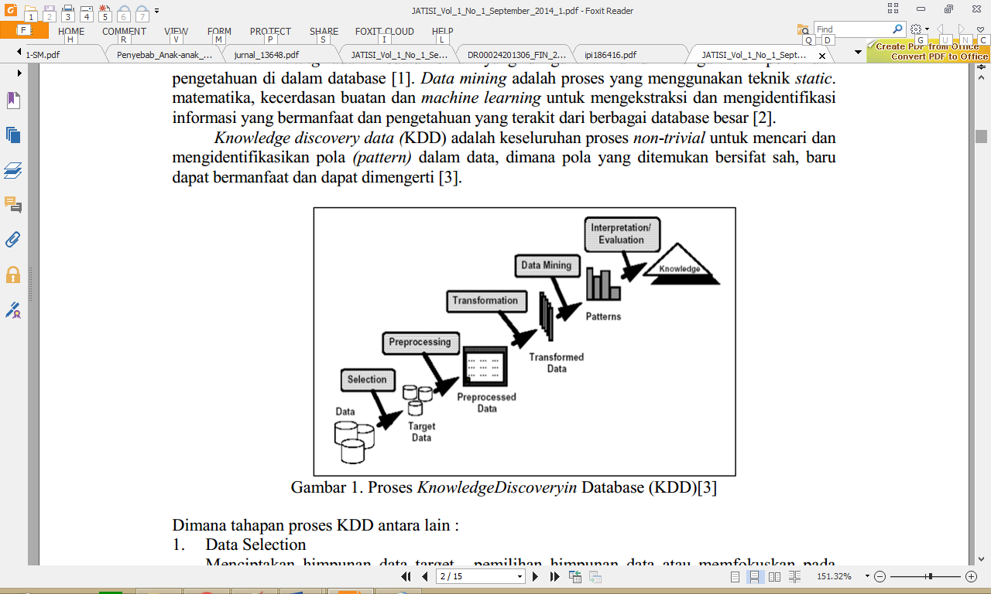
Gambar 2.1 Proses Knowledge Discoveryin Database (KDD)
Sumber : Fayyad,Usama, 2010
Dewasa ini data mining berkembang digunakan untuk menyelesaikan masalah menyangkut pendidikan. Data mining digunkana untuk menelusuri data yang ada untuk membangun sebuah model, kemudian menggunakan model tersebut agar dapat mengenali pola data yang lain yang tidak berada dalam basis data yang disimpan. Salah satu teknik data mining adalah teknik klasifikasi. Teknik klasifikasi adalah teknik pembelajaran untuk prediksi suatu nilai dari target variabel kategori
Kegunaan data mining adalah untuk mengklasifikasikan pola yang harus ditemukan dalam data mining. Secara umum, data mining dapat diklasifikasikan dalam dua kategori yaitu deskriptif dan prediktif. (Whitten, I. H. dkk, 2011)
Adapun operasi-operasi dan teknik-teknik yang berhubungan:
- Operasi Predictive modeling : (classification, value prediction)
- Database segmentation : (demographic clustering,neural clustering)
- Link Analysis : (association discovery, sequential pattern discovery, similar time sequencediscovery)
- Deviation detection: (statistics, visualization
Hasil dari data mining sering kali diintegrasikan dengan decision support system (DSS). Sebagai contoh, dalam aplikasi bisnis informasi yang dihasilkan oleh data mining dapat diintegrasikan dengan tool manajemen kampanye produk sehingga promosi pemasaran yang efektif yang dilaksanakan dan dapat diuji. Integrasi demikian memerlukan langkah postprocessing yang menjamin bahwa hanya hasil yang valid dan berguna yang akan digabungkan dengan DSS. Salah satu pekerjaan dan postprocessing adalah visualisasi yang memungkinkan analist untuk mengeksplor data dan hasil data mining dari berbagai sudur pandang. Ukuran-ukuran statistik dan metode pengujian hipotesis dapat digunakan selama postprocessing untuk membuang hasil data mining yang palsu. Gambar 2.2 menunjukkan hubungan data mining dengan area-area lain.
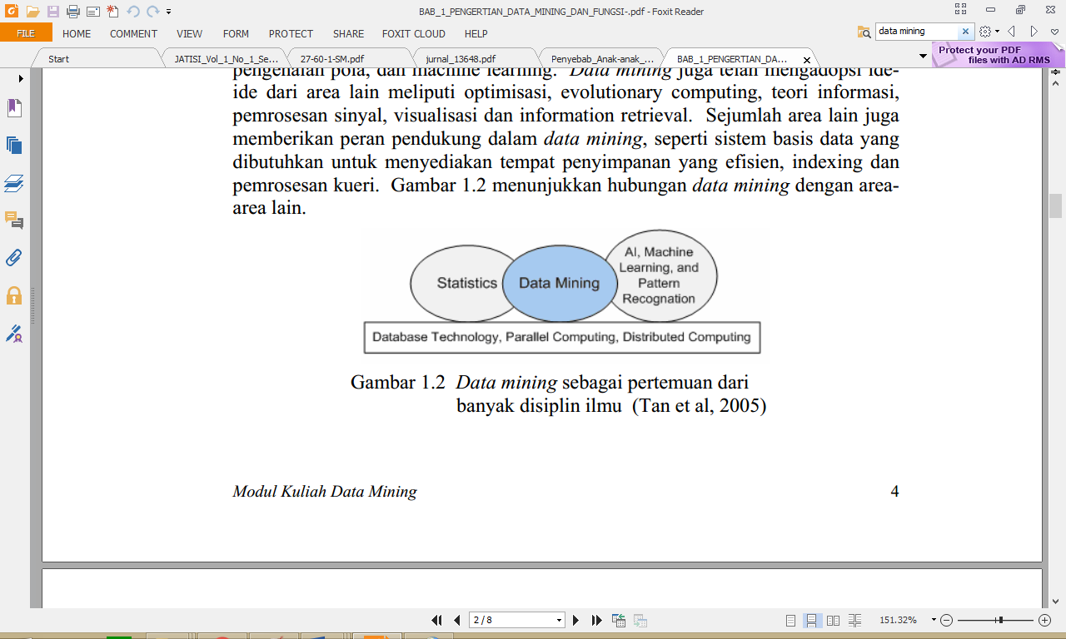
Gambar 2.2 Data mining sebagai pertemuan dari banyak disiplin ilmu
Sumber : (Tan et al, 2005)
Secara khusus, data mining menggunakan ide-ide seperti (1) pengambilan contoh, estimasi, dan pengujian hipotesis, dari statistika dan (2) algoritme pencarian, teknik pemodelan, dan teori pembelajaran dari kecerdasan buatan, pengenalan pola, dan machine learning. Data mining juga telah mengadopsi ide-ide dari area lain meliputi optimisasi, evolutionary computing, teori informasi, pemrosesan sinyal, visualisasi dan information retrieval. Sejumlah area lain juga memberikan peran pendukung dalam data mining, seperti sistem basis data yang dibutuhkan untuk menyediakan tempat penyimpanan yang efisien, indexing dan pemrosesan queri.

Prediksi (Forecasting)
Forecasting adalah prediksi (perkiraan) mengenai sesuatu yang belum terjadi. Forecasting atau peramalan adalah memperkirakan sesuatu pada waktu-waktu yang akan datang berdasarkan data masa lampau yang dianalisis secara ilmiah. Prediksi merupakan kegiatan untuk memperkirakan apa yang akan terjadi pada masa yang akan datang. Proses perkiraan pengukuran berdasarkan data yang relevan dengan masa lalu dan dianalisis secara ilmiah menggunakan metode statistika yang bertujuan untuk memperbaiki peristiwa yang akan terjadi pada masa yang akan datang. Dengan kata lain prediksi bertujuan untuk mendapatkan perkiraan yang bisa meminimumkan kesalahan prediksi (forecast error) yang biasanya diukur dengan Standard Error Estimate (SEE), Mean Absolute Percent Error (MAPE) dan sebagainya
      - Tujuan Prediksi
- Untuk mengkaji kebijakan perusahaan atau institute yang berlaku disaat ini dan dimasa lalu dan juga melihat sejauh mana pengaruh dimasa yang akan datang.
- Prediksi dibutuhkan karena terdapat time lag/delay antara suatu kebijakan perusahaan / institute ditetapkan ketika implementasi.
- Prediksi adalah dasar penyusutan bisnis disuatu perusahaan / institute sehingga bisa meningkatkan efektivitas sebuah rencana bisinis.

      - Manfaat Prediksi
- Sebagai alat bantu untuk merencanakan yang efektif dan efesien.
- Untuk menetapkan kebutuhan sumber daya dimasa yang akan dating.
- Untuk membuat keputusan yang tepat.

Regresi Linear
Istilah regresi pertama kali diperkenalkan oleh Francis Galton. Menurut Galton, analisis regresi berkenaan dengan studi ketergantungan dari suatu variabel yang disebut tak bebas ( dependent variable), pada satu atau lebih variabel, yaitu variabel yang menerangkan dengan tujuan untuk memperkirakan ataupun meramalkan nilai-nilai dari variabel yang menerangkan sudah diketahui. Variabel yang menerangkan sering disebut variabel bebas ( independent variable ).
Analisis regresi linier digunakan untuk peramalan,dimana dalam model terdapat variabel bebas X dan variabel bebas Y. Regresi linier itu menentukan satu persamaan dan garis yang menunjukkan hubungan antara variabel bebas dan variabel tak bebas yang merupakan persamaan penduga yang berguna untuk menaksir/meramalkan variabel tak bebas. Untuk mempelajari hubungan-hubungan antara variabel bebas, analisis ini terdiri dari dua bentuk, yaitu :
- Analisis regresi sederhana ( simple analisis regresi )
- Analisis regresi berganda ( multiple analisis regresi )
Analisis regresi sederhana merupakan hubungan antara dua variabel yaitu bebas ( independent variable ) dan variabel tak bebas ( dependent variable ). Sedangkan analisi regresi berganda merupakan hubungan antara 3 variabel atau lebih, yaitu sekurang-kurangnya 2 variabel dengan satu variable tak bebas.
Analisis regresi merupakan salah satu analisis statistik yang sering digunakan untuk menganalisis hubungan antara dua variabel atau lebih. Menurut Drapper dan Smith (1992) analisis regresi merupakan metode analisis yang dapat digunakan untuk menganalisis data dan mengambil kesimpulan yang bermakna tentang hubungan ketergantungan variabel terhadap variabel lainnya. Hubungan yang didapat pada umumnya dinyatakan dalam bentuk persamaan matematika yang menyatakan hubungan antara variabel bebas (idependent variable) dan variabel tak bebas (dependent variable) dalam bentuk persamaan sederhana.
      - Contoh Penerapan Metode Regresi Linear
Seorang Engineer ingin mempelajari Hubungan antara Suhu Ruangan dengan Jumlah Cacat yang diakibatkannya, sehingga dapat memprediksi atau meramalkan jumlah cacat produksi jika suhu ruangan tersebut tidak terkendali. Engineer tersebut kemudian mengambil data selama 30 hari terhadap rata-rata (mean) suhu ruangan dan Jumlah Cacat Produksi.
Penyelesaian
Penyelesaiannya mengikuti Langkah-langkah dalam Analisis Regresi Linear Sederhana adalah sebagai berikut :
Langkah 1 : Penentuan Tujuan
Memprediksi Jumlah Cacat Produksi jika suhu ruangan tidak terkendali
Langkah 2 : Identifikasikan Variabel Penyebab dan Akibat
Varibel Faktor Penyebab (X) : Suhu Ruangan,
Variabel Akibat (Y) : Jumlah Cacat Produksi

Langkah 3 : Pengumpulan Data
Berikut ini adalah data yang berhasil dikumpulkan selama 30 hari (berbentuk tabel) :
Tabel 2.1 Data Training
Tanggal | Rata-rata Suhu Ruangan | Jumlah Cacat
1 | 24 | 10
2 | 22 | 5
3 | 21 | 6
4 | 20 | 3
5 | 22 | 6
6 | 19 | 4
7 | 20 | 5
8 | 23 | 9
9 | 24 | 11
10 | 25 | 13
11 | 21 | 7
12 | 20 | 4
13 | 20 | 6
14 | 19 | 3
15 | 25 | 12
16 | 27 | 13
17 | 28 | 16
18 | 25 | 12
19 | 26 | 14
20 | 24 | 12
21 | 27 | 16
22 | 23 | 9
23 | 24 | 13
24 | 23 | 11
25 | 22 | 7
26 | 21 | 5
27 | 26 | 12
28 | 25 | 11
29 | 26 | 13
30 | 27 | 14

Langkah 4 : Hitung X², Y², XY dan total dari masing-masingnya
Berikut ini adalah tabel yang telah dilakukan perhitungan X², Y², XY dan totalnya
Tabel 2.2 perhitungan X², Y², XY
Tanggal | Rata-rata Suhu Ruangan (X) | Jumlah Cacat (Y) | X² | Y² | XY
1 | 24 | 10 | 576 | 100 | 240
2 | 22 | 5 | 484 | 25 | 110
3 | 21 | 6 | 441 | 36 | 126
4 | 20 | 3 | 400 | 9 | 60
5 | 22 | 6 | 484 | 36 | 132
6 | 19 | 4 | 361 | 16 | 76
7 | 20 | 5 | 400 | 25 | 100
8 | 23 | 9 | 529 | 81 | 207
9 | 24 | 11 | 576 | 121 | 264
10 | 25 | 13 | 625 | 169 | 325
11 | 21 | 7 | 441 | 49 | 147
12 | 20 | 4 | 400 | 16 | 80
13 | 20 | 6 | 400 | 36 | 120
14 | 19 | 3 | 361 | 9 | 57
15 | 25 | 12 | 625 | 144 | 300
16 | 27 | 13 | 729 | 169 | 351
17 | 28 | 16 | 784 | 256 | 448
18 | 25 | 12 | 625 | 144 | 300
19 | 26 | 14 | 676 | 196 | 364
20 | 24 | 12 | 576 | 144 | 288
21 | 27 | 16 | 729 | 256 | 432
22 | 23 | 9 | 529 | 81 | 207
23 | 24 | 13 | 576 | 169 | 312
24 | 23 | 11 | 529 | 121 | 253
25 | 22 | 7 | 484 | 49 | 154
26 | 21 | 5 | 441 | 25 | 105
27 | 26 | 12 | 676 | 144 | 312
28 | 25 | 11 | 625 | 121 | 275
29 | 26 | 13 | 676 | 169 | 338
30 | 27 | 14 | 729 | 196 | 378
Total (Σ) | 699 | 282 | 16487 | 3112 | 6861
Langkah 5 : Hitung a dan b berdasarkan rumus Regresi Linear Sederhana
Menghitung Konstanta (a) :
a = (Σy) (Σx²) – (Σx) (Σxy)
. n(Σx²) – (Σx)²
a = (282) (16.487) – (699) (6.861)
30 (16.487) – (699)²
a = -24,38
Menghitung Koefisien Regresi (b)
b = n(Σxy) – (Σx) (Σy)
. n(Σx²) – (Σx)²
b = 30 (6.861) – (699) (282)
. 30 (16.487) – (699)²
b = 1,45

Langkah 6 : Buat Model Persamaan Regresi
Y = a + bX
Y = -24,38 + 1,45X

Langkah 7 : Lakukan Prediksi atau Peramalan terhadap Variabel Faktor Penyebab atau Variabel Akibat
I. Prediksikan Jumlah Cacat Produksi jika suhu dalam keadaan tinggi (Variabel X), contohnya : 30°C
Y = -24,38 + 1,45 (30)
Y = 19,12
Jadi Jika Suhu ruangan mencapai 30°C, maka akan diprediksikan akan terdapat 19,12 unit cacat yang dihasilkan oleh produksi.
Jika Cacat Produksi (Variabel Y) yang ditargetkan hanya boleh 4 unit, maka berapakah suhu ruangan yang diperlukan untuk mencapai target tersebut ?
4 = -24,38 + 1,45X
1,45X = 4 + 24,38
X = 28,38 / 1,45
X = 19,57
Jadi Prediksi Suhu Ruangan yang paling sesuai untuk mencapai target Cacat Produksi adalah sekitar 19,57°C
2.2.5. Siklus Hidup Pengembangan Sistem
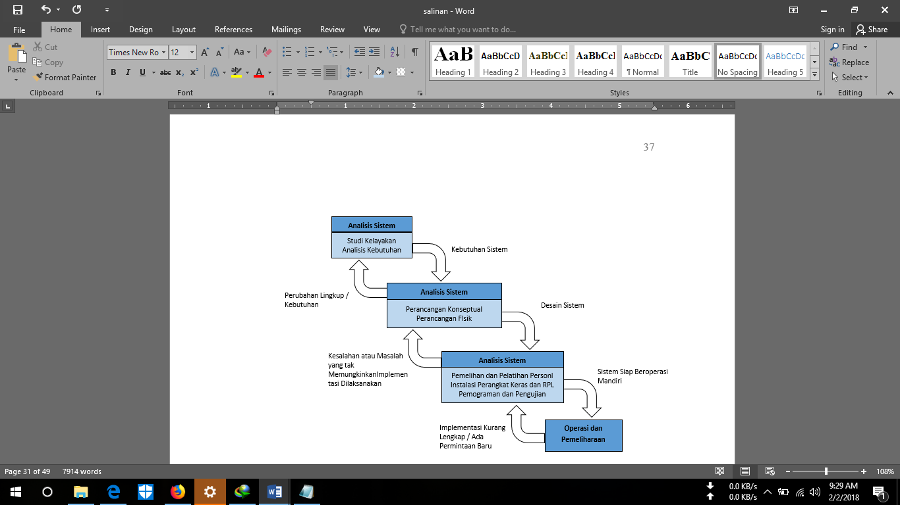
Menurut Jogiyanto (2005:41), Proses pengembangan sistem melewati beberapa tahapan dari mulai sistem itu direncanakan sampai dengan sistem tersebut diterapkan, dioperasikan dan dipelihara. Bila operasi yang sudah dikembangkan masih timbul kembali permasalahan-permasalahan yang tidak dapat diatasi dalam tahap pemeliharaan, maka perlu dikembangkan kembali suatu sistem untuk mengatasinya dan proses ini kembali ke tahap yang pertama, yaitu tahap perencanaan sistem. Siklus ini disebut dengan siklus hidup suatu sistem (systems life cycle). Daur atau siklus hidup dari pengembangan sistem merupakan suatu bentuk yang digunakan untuk menggambarkan tahapan utama dan langkah-langkah didalam tahapan tersebut dalam proses pengembangannya. Berikut langkah-langkah yang digunakan :

Gambar 2.3 Siklus Hidup Pengembangan Sistem

Perencanaan Sistem
Kebijakan untuk mengembangkan sistem informasi dilakukan oleh manajemen puncak karena menginginkan untuk meraih kesempatan-kesempatan yang ada yang tidak dapat diraih oleh sistem lama atau sistem yang lama mempunyai banyak kelemahan-kelemahan yang perlu diperbaiki. Setelah manajemen puncak menetapkan kebijakan untuk mengembangkan sistem informasi, sebelum sistem ini sendiri dikembangkan, maka perlu direncanakan terlebih dahulu dengan cermat. Perencanaan sistem ini menyangkut estimasi dari kebutuhan-kebutuhan fisik, tenaga kerja, dan dana yang dibutuhkan untuk mendukung pengembangan sistem ini serta untuk mendukung operasinya setelah diterapkan.
Selama fase perencanaan sistem, hal yang perlu dipertimbangkan adalah :
- Faktor-Faktor Kelayakan (Feasibility Factors) yang berkaitan dengan kemungkinan berhasilnya sistem informasi yang dikembangkan dan digunakan.
- Faktor-Faktor Strategis (Strategic Factors) yang berkaitan dengan pendukung sistem informasi dari sasaran bisnis dipertimbangkan untuk setiap proyek yang diusulkan. Nilai-nilai yang dihasilkan dievaluasi untuk menentukan proyek sistem mana yang akan menerima prioritas yang tertinggi.

Analisa Sistem
Menurut Kusrini (2007 : 40), tahapan analisis sistem dimulai karena adanya permintaan terhadap sistem baru. Permintaan bisa datang dari seorang Pimpinan/Manajer di luar departemen sistem informasi yang melihat adanya masalah atau menemukan adanya peluang baru. Namun, adakalanya inisiatif pengembangan sistem baru berasal dari bagian yang bertanggung jawab terhadap pengembangan sistem informasi. Tujuan utama dari analisis sistem adalah menentukan hal-hal secara detail yang akan dikerjakan oleh sistem yang diusulkan.
Dalam menganalisis sistem pendukung keputusan akan dilakukan langkah-langkah pembuatan model, yaitu :
- Proses studi kelayakan yang terdiri dari penentuan sasaran, pencarian prosedur, pengumpulan data, identifikasi masalah, identifikasi kepemilikan masalah, hingga akhirnya terbentuk sebuah pernyataan masalah.
- Proses perancangan model. Dalam tahapan ini akan diformulasikan model yang akan digunakan serta kriteria-kriteria yang ditentukan. Setelah itu, dicari alternatif model yang bias menyelesaikan permasalahan tersebut. Langkah selanjutnya adalah memprediksi keluaran yang mungkin. Berikutnya, tentukan variabel-variabel model. Setelah beberapa altenatif model diberikan, pada tahap ini akan ditentukan satu model yang akan digunakan dalam sistem pendukung keputusan yang akan dibangun.
Di dalam tahap analisis sistem terdapat langkah-langkah dasar yang harus dilakukan oleh analis sistem, adalah sebagai berikut :
- Identify, mengidentifikasi (mengenal) masalah merupakan langkah pertama yang dilakukan dalam tahap analisis sistem. Masalah dapat di definisikan sebagai suatu pertanyaan yang di inginkan untuk dipecahkan. Tahap identifikasi masalah sangat penting karena akan menentukan keberhasilan pada langkah-langkah selanjutnya.
- Understand, adalah memahami kerja dari sistem yang ada. Langkah ini dapat dilakukan dengan mempelajari secara terinci bagaimana sistem yang ada beroperasi. Untuk mempelajari operasi dari sistem ini diperlukan data yang dapat diperoleh dengan cara melakukan penelitian.
- Analyze, menganalisis sistem tanpa report.
- Report, yaitu membuat laporan hasil analisis. Tujuan utama dari pembuatan laporan hasil analisis yaitu pelaporan bahwa analisis telah selesai dilakukan.

Desain Sistem
Dalam desain sistem, dibutuhkan alat bantu desain. Dalam tahapan ini, pengembang sistem bisa menentukan arsitektur sistemnya, merancang gambaran konseptual sistem, merancang database, perancangan interface, hingga membuat flowchart program. Salah satu alat bantu yang bisa digunakan dalam pembuatan sistem bantu keputusan adalah Data Flow Diagram (DFD). DFD adalah suatu model logika data atau proses yang dibuat untuk menggambarkan asal data dan tujuan data yang keluar dari sistem, tempat penyimpanan data, proses apa yang menghasilkan data tersebut, serta interaksi antara data yang tersimpan dan proses yang dikenakan pada data tersebut.
Menurut John Burch dan Gary Grudnitski, desain sistem dapat didefinisikan sebagai penggambaran, perencanaan, dan pembuatan sketsa atau pengaturan dari beberapa elemen yang terpisah ke dalam satu kesatuan yang utuh dan berfungsi. (Jogiyanto, 2005 : 196)

Tahap desain sistem mempunyai dua tujuan utama :
- Untuk memenuhi kebutuhan kepada pemakai sistem.
- Untuk memberikan gambaran yang jelas dan rancang bangun yang lengkap kepada pemrogram komputer dan ahli-ahli teknik lainnya.
Desain sistem dibagi dalam dua bagian, yaitu desain sistem secara umum (general systems design) dan desain sistem terinci (detailed systems design).
- Desain Sistem Secara Umum (general systems design)
Pada tahap desain secara umum, komponen-komponen sistem informasi yang dirancang dengan tujuan dikomunikasikan kepada user bukan untuk pemrograman. Komponen sistem informasi yang di desain adalah model, output, input, database, teknologi, dan kontrol. (Jogiyanto, 2005 : 211)
a. Desain Model Secara Umum
Analisis sistem dapat mendesain model dari sistem informasi yang di usulkan dalam bentuk physical sistem dan logical model. Bagan alir sistem merupakan alat yang tepat digunakan untuk menggambarkan physical systems, logical model dapat digambar dengan diagram arus data. (Jogiyanto, 2005 : 211)
Bagan alir sistem merupakan bagan yang menunjukan arus pekerjaan secara keseluruhan dari sistem. Bagan alir sistem digambar dengan simbol-simbol sebagai berikut :
Tabel 2.3 Daftar Simbol Bagan Alir Dokumen
No. | Nama Simbol | Simbol | Keterangan
 | Terminal |  | Menunjukkan untuk memulai dan mengakhiri  Suatu proses
2. | Dokumen |  | Menunjukkan dokumen input dan output baik itu proses manual, mekanik, atau computer
3. | Kegiatan Manual |  | Menunjukan pekerjaan manual
4. | Simpanan Offline | N  A  C | Menunjukkan file non-komputer yang diarsip urut angka (numerical), huruf (alphabetical), atau tanggal (chronological)
5. | Proses |  | Menunjukkan kegiatan proses dari operasi program komputer
6. | Operasi Luar |  | Menunjukkan operasi yang dilakukan diluar operasi computer
7. | Hard Disk |  | Menunjukkan input dan output menggunakan harddisk
8. | Keyboard |  | Menunjukkan input yang menggunakan on-line keyboard
9. | Display |  | Menunjukkan output yang ditampilkan di monitor
10. | Hubungan Komunikasi |  | Menunjukkan proses transmisi data melalui channel komunikasi
11. | Garis Alir |  | Menunjukkan arus dari proses
12. | Penjelasan |  | Menunjukkan penjelasan dari suatu proses
13. | Penghubung |  | Menunjukkan penghubung ke halaman yang masih sama atau ke halaman yang lain
(Sumber: Jogiyanto HM, 2005 : 802)
Untuk mempermudah penggambaran suatu sistem yang ada atau sistem yang baru yang akan dikembangkan secara logika dan tanpa memperhatikan lingkungan fisik data tersebut mengalir atau lingkungan fisik dimana data tersebut akan disimpan, maka digunakan Diagram Arus Data (DAD) atau Data Flow Diagram (DFD).
Tabel 2.4 Daftar Simbol Diagram Alir Dokumen
No | Simbol | Keterangan
 |  | Simbol Proses, Menunjukan informasi dari masukan menjadi keluaran
 |  | Eksternal Entity, merupakan kesatuan dilingkungan luar system yang dapat berupa orang, organisasi atau system lain yang berada di lingkungan luarnya yang akan memberikan input seta menerima output dari system
 |  | Aliran atau arus data, menggambarkan gerakan paket data atau informasi dari suatu bagian kebagian yang lain, dimana penyimpanan mewakili lokasi penyimpana data
 |  | Penyimpanan, digunakan untuk memodelkan kumpulan data atau paket data
(Sumber : Jogiyanto, 2005 : 700-807)
b. Desain Output Secara Umum
Output adalah produk dari sistem informasi yang dapat dilihat. Output terdiri dari macam-macam jenis seperti hasil di media kertas, dan hasil di media lunak. Disamping itu output dapat berupa hasil dari suatu proses yang akan digunakan oleh proses lain dan tersimpan di suatu media seperti tape, disk, atau kartu. Yang dimaksud dengan output pada tahap desain ini adalah output yang berupa tampilan di media kertas atau di layar video. (Jogiyanto, 2005 : 213)
c. Desain Input Secara Umum
Alat input dapat digolongkan ke dalam 2 golongan, yaitu alat input langsung (online input device) dan alat input tidak langsung (offline input device). Alat input langsung merupakan alat input yang langsung dihubungkan dengan CPU, sedangkan alat input tidak langsung adalah alat input yang tidak langsung dihubungkan dengan CPU. (Jogiyanto, 2005 : 214)
d. Desain Database Secara Umum
Basis data (database) adalah kumpulan dari data yang saling berhubungan satu dengan yang lainnya, tersimpan diluar komputer dan digunakan perangkat lunak tertentu untuk memanipulasinya. Sistem basis data adalah suatu sistem informasi yang mengintegrasikan kumpulan dari data yang saling berhubungan satu dengan yang lainnya dan membuatnya tersedia untuk beberapa aplikasi yang bermacam-macam di dalam suatu organisasi. (Jogiyanto, 2005 : 217)
2. Desain Sistem Secara Rinci (Detailed systems design)
a. Desain Output Terinci
Desain output terinci dimaksudkan untuk mengetahui bagaimana dan seperti apa bentuk output-output dari sistem yang baru. Desain output terinci terbagi atas dua, yaitu desain output berbentuk laporan di media kertas dan desain output dalam bentuk dialog di layar terminal. (Jogiyanto, 2005 : 362)
- Desain output dalam bentuk laporan : dimaksudkan untuk menghasilkan output dalam bentuk laporan dimedia kertas. Bentuk laporan yang paling banyak digunakan adalah dalam bentuk tabel dan berbentuk grafik atau bagan. (Jogiyanto, 2005 : 362)
- Desain output dalam bentuk dialog layar terminal : merupakan rancang bangun dari percakapan antara pemakai sistem atau user dengan komputer. Percakapan ini dapat terdiri dari proses memasukkan data ke sistem, menampilkan output informasi kepada user, atau keduanya.
b. Desain Input Terinci
Masukan merupakan awal dimulainya proses informasi. Bahan mentah dari informasi adalah data yang terjadi dari transaksi-transaksi yang dilakukan oleh organisasi. Data hasil dari transaksi merupakan masukan untuk sistem informasi. Hasil dari sistem informasi tidak lepas dari data yang dimasukan. Desain input terinci dimulai dari desain dokumen dasar sebagai penangkap input yang pertama kali. Jika dokumen dasar tidak di desain dengan baik, kemungkinan input yang tercatat dapat salah bahkan kurang. (Jogiyanto, 2005 : 375)
Fungsi dokumen dasar dalam penanganan arus data :
- Dapat menunjukkan macam dari data yang harus dikumpulkan dan ditangkap.
- Dapat dicatat dengan jelas, konsisten, dan akurat.
- Dapat mendorong lengkapnya data, disebabkan data yang dibutuhkan disebutkan satu persatu di dalam dokumen dasarnya.
c. Desain Database Terinci
Database merupakan kumpulan dari data yang saling berhubungan satu dengan yang lainnya, tersimpan di simpanan luar komputer dan digunakan perangkat lunak tertentu untuk memanipulasinya. Database merupakan salah satu komponen yang penting di dalam sistem informasi, karena berfungsi sebagai basis penyedia informasi bagi para pemakainya. Penerapan database dalam sistem informasi disebut database system. (Jogiyanto, 2005 : 400)

Implementasi Sistem
Menurut Kusrini (2007 : 43), Implementasi sistem merupakan tahapan untuk meletakkan sistem supaya siap untuk dioperasikan. Pada tahapan ini terdapat banyak aktifitas yang dilakukan, yaitu :
- Pemrograman dan pengetesan programPemrograman merupakan kegiatan menulis program yang akan dieksekusi oleh komputer. Kode program harus berdasarkan dokumentasi yang disediakan oleh analis sistem hasil dari desain sistem.
- Instalasi perangkat keras dan lunak
Proses pemasangan perangkat keras dan instalasi perangkat lunak yang sudah ada.
- Pelatihan kepada pemakai
Manusia merupakan faktor yang diperlukan dalam sistem informasi. Jika ingin sukses dalam sistem informasi, maka personil-personil yang terlibat harus diberi pengertian dan pengetahuan tentang sistem informasi dan posisi serta tugas mereka.
- Pembuatan dokumentasi
Dokumentasi adalah melakukan pencatatan terhadap setiap langkah pekerjaan pembuatan sebuah program yang dilakukan dari awal sampai selesai.

Perawatan Sistem
Perawatan sistem informasi adalah suatu upaya untuk memperbaiki, menjaga, menanggulangi, mengembangkan sistem yang ada. Perawatan ini di perlukan untuk meningkatkan efisiensi dan efektivitas kinerja sistem yang ada agar dalam penggunaannya dapat optimal. Beberapa alasan mengapa kita perlu memelihara sistem yang ada yaitu: agar dapat meningkatkan sistem / kinerja sistem, dan menyesuaikan dengan perkembangan, agar sistem yang ada tidak tertinggal.
Aplikasi yang professional dalam SDLC dan teknik maupun perangkat modeling yang mendukungnya adalah hal-hal keseluruhan yang terbaik yang dapat seseorang lakukan untuk meningkatkan maintainabilitas sistem.
Jenis-jenis perawatan sistem meliputi :
  - Perawatan korektif: adalah pemeliharaan yang mengkoreksi kesalahan-kesalahan yang ditemukan pada sistem, pada saat sistem di jalankan/berjalan.
  - Pemeliharaan adaptif: yaitu pemelihaaan yang bertujuan untuk menyesuaikan perubahan yang terjadi.
  - Pemeliharaan perfektif: pemeliharaan ini bertujuan untuk meningkatkan cara kerja suatu sistem.
Pemeliharaan preventif: pemeliharaan ini bertujuan untuk menangani masalah-masalah yang ada

Teknik Pengujian Sistem

White Box Testing
White box testing adalah metode desain test case yang menggunakanstruktur control desain procedural untuk mendapatkan test case. Dengan menggunakan metode white box analisis sistem akan dapat memperoleh test caseyang meliputi :
- Menjamin seluruh independent path di dalam modul yang di kerjakan sekurang kurangnya sekali.
- Mengerjakan seluruh keputusan logical.
- Mengerjakan seluruh loop sesuai dengan batasannya.
- Mengerjakan seruruh struktur data internal untuk menjamin validitas.
Untuk melakukan pengujian Test Case terlebih dahulu dilakukan penerjemahan Flowchart kedalam notasi Flowgraph.
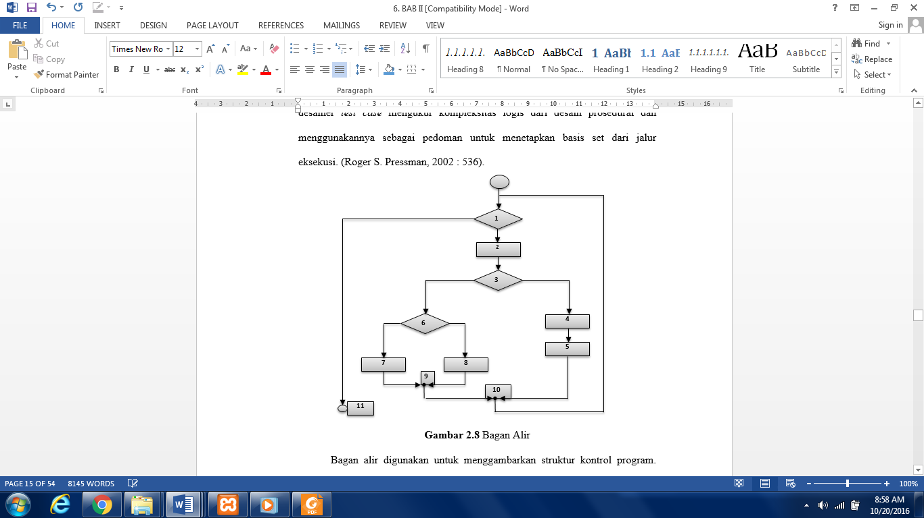
Gambar 2.4 Bagan Alir

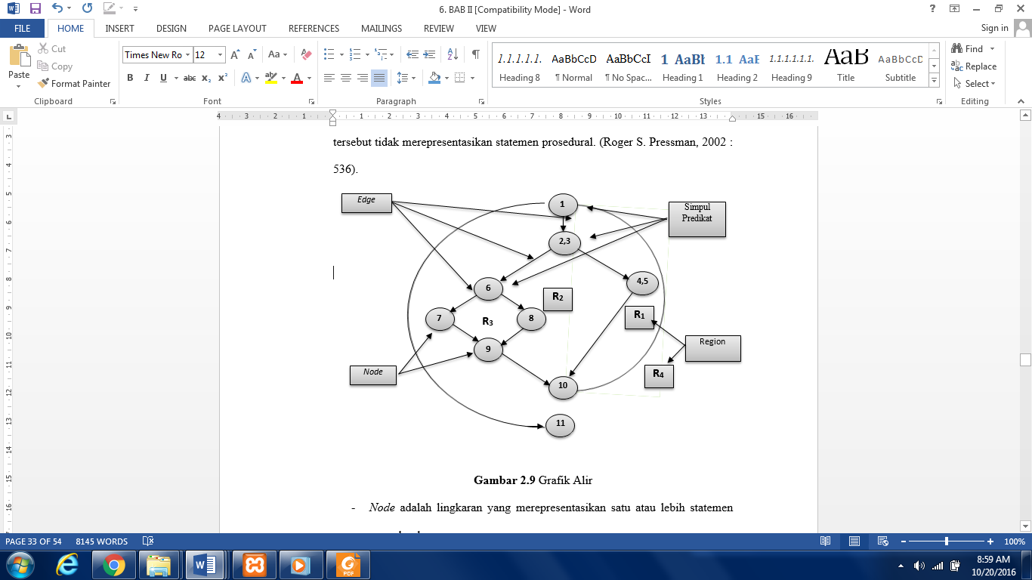
Gambar 2.5 Grafik Alir

Ada beberapa istilah saat pembuatan Flowgraph, yaitu :
- Node yaitu lingkaran pada Flowgraph yang menggambarkan satu atau lebih perintah procedural.
- Edge yaitu tanda panah yang menggambarkan aliran kontrol dan setiap Node harus mempunyai tujuan Node.
- Region yaitu daerah yang dibatasi oleh node dan edge dan untuk menghitung region daerah di luar flowgraph juga harus dihitung.
- Predicate node yaitu kondisi yang terdapat pada node dan mempunyai karasteristik dua atau lebih edge lainnya.
- Cyclomatic complexity yaitu metrik perangkat lunak yang menyediakan ukuran kuantitatif dari kekompleksan logical program dan dapat digunakan untuk mencari jumlah path dalam satu flowgraph.
- Independen path yaitu jalur yang melintasi atau melalui program dimana sekurang-kurangnya terdapat proses perintah yang baru atau kondisi yang baru.
Rumus-rumus menghitung jumlah independen path dalam satu flowgraphyaitu :
- Jumlah region flowgraph mempunyai hubungan dengan cyclomatic comlexity (CC)
- V (G) untuk flowgraph dapat dihitung dengan rumus :
a. V (G) = E – N + 2 ………………………………………..Persamaan 2.2
Dimana :
E = Jumlah edge pada flowgraph.
N = Jumlah node pada flowgraph.

b. V (G) = P + 1 .…………………………………………....Persamaan 2.3
Dimana :
P = Jumlah predicate node pada flowgraph.
Dalam pelaksanaanya teknik pelaksanaanya pengujian White box inimempunyai tiga langkah yaitu:
- Menggambar flowgraph yang ditransfer dari flowchart.
- Menghitung cyclomatic complexity untuk flowgraph yang telah dibuat
- Menentukan jalur pengujian dari flowgraph yang berjumlah sesuai dengan cyclomatic complexity yang telah ditentukan.

Black Box Testing
Menurut Ladjamudin (2006 : 379) pengujian black box berfokus padapersyaratan fungsional perangkat lunak.Konsep pengujian black box (kotak hitam) digunakan untukmerepresentasikan sistem yang cara kerja didalamnya tidak tersedia untukdiinspeksi karena item-item yang diuji dianggap gelap karena logik nya tidakdiketahui, yang diketahui hanya apa yang masuk dan apa yang keluar dari kotak hitam.

Gambar 2.6 Notasi Graph Bases Test

Perangkat Lunak Pendukung
Perangkat lunak pendukung yang digunakan penulis dalam membangun sistem ini yaitu PHP dan MySQL, seperti pada tabel di bawah ini :

Tabel 2.6 Perangkat Lunak Pendukung
NO | TOOLS | KEGUNAAN
1 | PHP | Sebuah bahasa scripting yang terpasang pada HTML. Yang bertujun untuk memungkinkan perancang web menulis halaman web dinamik dengan cepat.
2 | MySQL | Salah satu pengolah database yang menggunakan SQL (Strukture Query Language) sebagai bahan dasar untuk mengakses databasenya. Yang memiliki keuntungan seperti open source dan memiliki kemampuan menampung kapasitas yang besar.
2.2.7. Kerangka Pemikiran

- Bagaimana hasil penerapan Metode Regresi Liniear untuk prediksi jumlah pasien di RS Multazam di Kota Gorontalo?
- Seberapa besar tingkat akurasi dalam prediksi jumlah pasien di RS Multazam dengan Metode Regresi Liniear ?

Masalah
Peluang

- Dibutuhkannya Aplikasi untuk prediksi prediksi jumlah pasien di RS Multazam
- Algoritma Regresi Linear
mampu melakukan prediksi jumlah pasien di RS Multazam

Implementasi Data Mining Dalam Memprediksi Jumlah Pasien Menggunakan Metode Regresi Liniear

Solusi
Analisis Sistem

1.Sistem berjalan.
2.Sistem yang diusulkan.

- Desain Model
- Desain User Interface(Desain Output, Desain Input, Desain Menu Utama)
- Desain Database
- Desain Teknologi

Desain Sistem
Pembangunan Sistem

- PHP
- MySQL.

1. White Box.
2. Black Box.
3. RMSE
Pengujian Sistem

Implementasi Sistem

Rumah Sakit Multazam Kota Gorontalo

- Untuk mengetahui hasil penerapan Metode Regresi Liniear untuk memprediksi jumlah pasien di RS Multazam di Kota Gorontalo.
- Untuk memperoleh akurasi yang baik dalam memprediksi jumlah pasien di RS Multazam Kota Gorontalo dengan menggunakan Metode Regresi Liniear..

Tujuan

Gambar 2.7 Bagan Kerangka Berpikir

BAB III

OBJEK DAN METODE PENELITIAN

Objek Penelitian
Berdasarkan latar belakang dan kerangka pemikiran yang telah di uraikan pada BAB 1 dan Bab II, maka yang menjadi objek penelitian adalah Jumlah Pasien Rumah Sakit Multazam Kota Gorontalo.

Metode Penelitian.
Metode yang digunakan dalam penelitian ini adalah metode deskriptif yaitu suatu metode dengann tujuan untuk membuat gambaran secara sistematis, factual, dan akurat mengenai fakta-fakta dan sifat-sifat pada suatu objek penelitian tertentu
    - Tahap Pengumpulan Data
Data yang digunakan dala penelitian ini ada 2 (dua) jenis yakni data primer dan data sekunder. Data Primer adalah data yang berasal dari penelitian lapangan dan Data Sekunder berasal dari penelitian kepustakaan.
- Data Sekunder
Data Sekunder merupakan data yang sudah tersedia sehingga kita tinggal mencari dan mengumpulkan. Data sekunder dari penelitian ini adalah Metode kepustakan, yaitu telah dari teori-teori yang sudah ada. Berupa teori-teori tentang prediksi, metode Algoritma Regresi Linear maupun tentang kinerja instansi.

- Data Primer
Data Primer adalah data pasien yang dikumpulkan langsung oleh peneliti di Rumah Sakit Multazam Kota Gorontalo. data yang peneliti dapatkan berupa data-data kinerja instansi
Sedangakn cara pengumpulan data pada penelitian ini digunakan beberapa cara diantaranya, :
- Observasi : dilakukan pengamatan langsung di lokasi penelitian mengenai data jumlah pasien pada Rumah Sakit Multazam Kota Gorontalo.
- Wawancara : dilakukan kepada pihak yang terkait yakni staff dan pegawai pada Rumah Sakit Multazam Kota Gorontalo.
- Dokumentasi : digunakan untuk mengambil dokumen-dokumen yang berkaitan dengan obyek penelitian yakni tentang prediksi menggunakan Algoritma Regresi Linear.
    - Tahap Analisis Sistem
Analisis sistem untuk prediksi jumlah pasien pada Rumah Sakit Multazam Kota Gorontalo dengan menggunakan metode Algoritma Regresi Linear Sederhana. sebagai berikut :
- Analisis sistem yang di usulkan
Pada tahap ini dilakukan pendalaman tentang penerapan data mining dalam prediksi jumlah pasien menggunakan Algoritma Regresi Linear Sederhana dengan harapan hasil yang diperoleh lebih akurat. Dari hasil analisis yang berjalan, program instansi Dari hasil analisis yang berjalan, data-data program pembangunan akan digunakan untuk membangun model klasifikasi yang akan digunakan untuk mengetahui kelas dari kasus baru yang ada nantinya.

    - Tahap Desain Sistem
- Desain model
Merupakan tahapan yang lebih berfokus pada spesifikasi detail berbasis komputer. Sistem yang digunakan adalah model-Driven design, yaitu sebuah pendekatan desain sistem yang menekankan penggabaran model sistem untuk mengdongkumentasikan aspek teknis dan implementasi dari sebuah sistem. Di mana pada tahap ini kita akan melakukan pertimbangan-pertimbangan mengenai bagaimana suatu sistem akan diterapkan, baik dalam teknologi dan lingkungan inplementasi
- Desain output
Desain output di maksudkan untuk bagaimana dan seperti apa bentuk output-output dari sistem yang akan dibuat. Desain output terinci terbagi atas dua, yaitu desain output berbentuk laporan di media kertas dan desain output dalam bentuk dialog di layar terminal (monitor)
- Desain input
Masukan merupakan awal dimulainya proses pengolahan informasi. Bahan mentah dari informasi adalah data yang terjadi dari transakasi-transaksi yang dilakukan oleh organisasi. Data hasil dari transaksi tidak lepas dari data yang dimasukkan. Desain input terinci dimulai dari desain dokumen dasar sebagai penangkap input yang pertama kali. Jika dokumen dasar tidak di desain dengan baik, kemungkinan input yang tercatat dapat salah bahkan kurang.
- Desain database
Basi data (database) merupakan kumpulan dari data yang saling berhubungan satu dengan yang lainnya. Tersimpan di simpanan luar komputer dan digunakan perangkat lunak tertentu untuk memanipulasinya, database merupakan salah satu komponen yang penting di sistem informasi, karena berfungsi sebagai basis penyedia informasi bagi para pemakainya. Penerapan database dalam aplikasi disebut database sistem.
- Desain Teknologi
Pada tahap ini kita menentukan teknologi yang akan di pergunakan dalam menerima input, menjalankan model, menyimpan dan mengakses data, menghasilkan dan mengirimkan keluaran dan membantu pengendalian dari sistem secara keseluruhan.
    - Tahap Pembuatan
Merupakan tahapan di mana kita melakukan pengembangan, melakukan tahap produksi sesuai dari hasil analisa dan desain sistem yang sebelumnya, termasuk didalamnya membangun sebuah aplikasi, menulis listing program dan membangunnya dalam bentuk sebuah antarmuka dan intgrasi sistem- sistem program yang terdiri dari input, proses, output.

    - Tahap Pengujian
Tahap ini di lakukan setelah semua model selesai di buat, dan program dapat berjalan, di mana seluruh perangkat lunak, program tambahan,dan semua program yang terlibat dalam pembangunan sistem diuji untuk memastikan sistem dapat berjalan sesuai dengan rancangan atau belum, pengujian yang di lakukan dengan dua teknik pengujian, yaitu :

- White box
Dalam pengujian white box dengan membuat bagan alir program, litsning program, grafik alir, pengujian basis path serta perhitungan ciclomatic complexity
- Black box
Pengujian black box yang termasuk dalam tahap ini yaitu menguji antarmuka sistem, apakah sebuah sistim setelah di berikan ke pengguna dapat di operasikan atau tidak.
    - Tahap Implementasi
Tahap implementasi sistem (sistem implementasion) merupakan tahap meletakan sistem supaya siap untuk di operasikan oleh pengguna, pada tahap ini sistem yang sudah dibangun sudah dimelalui tahapan pegujian dalam hal ini aplikasi untuk prediksi jumlah pasien siap di implementasikan pada Rumah Sakit Multazam Kota Gorontalo.

Gambar 2.7 Bagan Kerangka berpikir

BAB IV

ANALISA DAN DESAIN SISTEM

4.1 Analisa Sistem
Analisa sistem merupakan tahap dimana akan diuraikan komponen-komponen dari suatu sistem mengenai prediksi jumlah pasien. Tahap analisis sistem dilakukan setelah tahap perencanaan sistem (system planning) dan sebelum tahap desain sistem (system design).
  - Sistem Yang Berjalan

Tabel 4.1 Sistem Yang Berjalan
Administrasi | Pimpinan
Mulai
Melakukan pendataan pasien
Data Pasien
Laporan
Hasil laporan jumlah pasien
Stop

4.3 Sistem Yang Diusulkan

Mulai

Data Prediksi
Data Pasien
Data User

Proses Rekam
Proses Rekam
Proses Rekam

Tbl_Data User
Tbl_Data Pasien
Proses Rekam
Tbl_Data Prediksi

Nilai Konstanta A
Proses Rekam

Nilai Koefisien B

Proses Rekam

Hasil Prediksi

Stop

Gambar 4.1 Sistem Yang Diusulkan
  - Desain Sistem Secara Umum

4.4.1 Diagram Konteks

- Data User
- Data Pasien
- Data Prediksi

0

Aplikasi Data Mining Dengan Proses Regresi Linier
b
Pimpinan
a
Admin

- Laporan Hasil Prediksi
- Laporan
- Hasil Prediksi
- Cetak (dalam bentuk pdf)

Gambar 4.2 Diagram Konteks

4.4.2 Diagram Berjenjang
Diagram Berjenjang adalah diagram yang diperlukan dalam tahapan proses-proses yang ada dalam sistem yaitu menggambarkan input,proses dan output yang diperlukan dalam suatu sistem.
0
Prediksi jumlah pasien

2
Proses

3
Output

1
Input

1.3
Input Data Prediksi

1.2
Input Data Pasien

1.1
Input Data User

Gambar 4.3 Diagram Berjenjang

    - Diagram Arus Data

4.4.3.1 DAD Level 0

- Data User
- Data Pasien
- Data Prediksi

1

Input Data

Data User
F1 Data User

Data Pasien
F2 Data Pasien

Data Prediksi
F3 Data Prediksi
a
Admin

b
Pimpinan
- Data Pasien
- Data Prediksi
2

Proses Algoritma Regresi Linier

Konstanta a
F4 Konstanta a
Koefisien b
F5 Koefisien b

- Konstanta a
- Koefisien b

3

Hasil

Laporan Prediksi

Data Prediksi
Hasil Prediksi
F3 DataPrediksi

Gambar 4.4 DAD Level 0

4.4.3.2 DAD Level 1 Proses 1
1 .1P

Input DataUser
a
Admin
1 .1P

Input Data User
a
Admin
Data User
F1 Data User

Data User
1.2P

Input Data Pasien

Data Pasien
F2 Data Pasien

1.3P

Input Data Prediksi

Data Prediksi

Data Prediksi
F3 Data Prediksi

Gambar 4.5 DAD Level 1 Proses 1

      - DAD Level 1 Proses 2

Konstanta a
Data User
Data Pasien
Data Prediksi

a
Admin
2.1P

Proses Regresi Linier
F4 Konstanta a
Koefisien b
F5 Koefisien b

Gambar 4.6 DAD Level 1 proses 2

4.4.3.4 DAD Level 1 Proses 3
Hasil Prediksi Jumlah Pasien
3.1P

Hasil
F4 Konstanta a

F5 Koefisien b
a
Admin

Gambar 4.7 DAD Level 1 Proses 3

4.5 Kamus Data

Tabel 4.2 Kamus Tabel Data User

Kamus Data : Detail Data User
Nama Arus Data : Data Detail Data User  Penjelasan : Berisi data-data detail Data User  Periode : Non periodic  Struktur data sebagai berikut : |  |  |  | Bentuk Data :  Dokumen, Laporan, Arus Data : a-1, 1-F1, a- 1.1P, 1.1P-F1, F1-1.2P
No | Nama Item Data | Type | Width | Keterangan
1  2  3  4. | ID USER  USERNAME  PASSWORD  FULL NAME | Int  Varchar  Varchar  Varchar | 5  10  10  10 | Id User  Username  Password  Full name

Tabel 4.3 Kamus Tabel Data Pasien

Kamus Data : Detail Data Pasien
Nama Arus Data : Data Detail Data Pasien  Penjelasan : Berisi data-data detail Data Pasien  Periode : Non periodic  Struktur data sebagai berikut : |  |  |  | Bentuk Data : Dokumen, Laporan, Arus data : a-1, 1-F2, F2-2, a-1.2P, 1.2P-F2
No | Nama Item Data | Type | Width | Ketereangan
1  2  3  4  5 | Id  Bulan  Tahun  PasienBaru  TotalPasien | Int  Decimal  int  int  int | 5  50  50  100  100 | Id  Bulan  Tahun  PasienBaru  TotalPasien

Tabel 4.4 Kamus Tabel Data Prediksi

Kamus Data : Detail Data Prediksi
Nama arus data : Data Detail Data Prediksi  Penjelasan : Berisi data-data detail Data Prediksi  Periode : Non periodic  Struktur data sebagai berikut : |  |  |  | Bentuk data : dokumen, laporan arus data : a-1, 1-F3, a-1.3P, 1.3P-F3
No | Nama Item Data | Type | Width | Keterangan
1  2  3  4 | Id  Bulan  Tahun  PasienBaru | varchar  Decimal  Date  Int | 5  50  50  100 | Id  Bulan  Tahun  PAsienbaru

Tabel 4.5 Tabel Hasil

Kamus Data : Detail Hasil
Nama arus data : Data Data Hasil  Penjelasan : Berisi data Detail Hasil  Periode : Non Periodik  Struktur data sebagai berikut |  |  |  | Bentuk data :  Dokumen,laporan  Arus data : a-1,1-F2, F2-2, F2-3, a-1.2P, 1.2p-F2, a-2.1p
No | Nama Item Data | Type | Width | Keterangan
1  2  3  4  5 | Id  Bulan  Tahun  PasienBaru  HasilPrediksi | Int  Decimal  Date  Int  Int | 5  50  50  100  100 | Id  Bulan  Tahun  Target  Hasil

Tabel 4.6 Kamus Data Kuadrat Variabel

Kamus Data : Detail Kuadrat Variabel
Nama Arus Data : Data Detail Kuadrat Variabel  Penjelasan : Berisi data data Kuadrat Variabel untuk penginputan data  Periode : Non Periodik  Struktur data sebagai berikut : |  |  |  | Bentuk Data :  Dokumen, Laporan  Arus Data : a-1, 1-F2, F2-2, 2-F2, F2-3, a-1.2P, 1.2P-F2, a-2.1P
No | Nama Item Data | Type | Width | Keterangan
1  2  3  4 | Id  X2  Y2  Xy | Int  Int  Int  Int | 10  5  10  10 | ID Variabel  Bulan  PasienLama

  - Desain Output Secara Umum

Tabel 4.7 Daftar Output Yang Didesain

Kode Output | Nama Output | Tipe output | Format output | Media output | Alat output | Distribusi | Periode
0-001 | Prediksi jumlah pasien | Internal | Table | Kertas | Printer | Admin,pimpinan | Non periodik

  - Desain Input Secara Umum

Tabel 4.8 Daftar Input Yang Didesain

Kode Input | Nama Input | Sumber Input | Periode
1-001 | Data User | Admin | Non Periodik
1-002 | Data Pasien | Admin | Non Periodik
1-003 | Data Prediksi | Admin | Non Periodik

4.8 Daftar File Yang Didesain

Tabel 4.9 Daftar File Yang Didesain

Kode file | Nama file | Tipe file | Media file | Organisasi file | Field kunci
F1 | Data User | Master | Hardisk | Index | Id User
F2 | Data Pasien | Master | Hardisk | Index | Id Pasien
F3 | Data Prediksi | Master | Hardisk | Index | Id Prediksi

4.9 Desain Output Secara Terinci

PREDIKSI JUMLAH PASIEN
RUMAH SAKIT MULTAZAM KOTA GORONTALO
Jl Gelatik No. 158, Kel. Heledulaa Utara, Kec. Kota Timur, Kota Gorontalo, Telp. (0435) 8522374
Fax. (0435) 8522498, Email: rs.multazam@gmail.com
DATA JUMLAH PASIEN RUMAH SAKIT MULTAZAM KOTAGORONTALO
No | Bulan | Tahun | Pasien baru  (x) | Total pasien  (y)
X(99) | 99 | 99 | 9999 | 9999

Gambar 4.8 Rancangan Output Data Pasien

PREDIKSI JUMLAH PASIEN
RUMAH SAKIT MULTAZAM KOTA GORONTALO
Jl Gelatik No. 158, Kel. Heledulaa Utara, Kec.Kota Timur, Kota Gorontalo, Telp. (0435) 8522374
Fax. (0435) 8522498, Email: rs.multazam@gmail.com
LAPORAN HASIL PREDIKSI PASIEN RUMAH SAKIT MULTAZAM KOTA GORONTALO
ID | Tahun | Bulan | Pasien baru  (x) | Hasil Prediksi
99 | 99 | 99 | 99,9 | 9999

Gambar 4.9 Rancangan Output Laporan Hasil Prediksi

PREDIKSI JUMLAH PASIEN
RUMAH SAKIT MULTAZAM KOTA GORONTALO
Jl Gelatik No. 158, Kel. Heledulaa Utara, Kec.Kota Timur, Kota Gorontalo, Telp. (0435) 8522374
Fax. (0435) 8522498, Email: rs.multazam@gmail.com
HASIL PERHITUNGAN Root Maen Square Error (RMSE)
id | aktual (y) | prediksi (y’) | error (y-y’) | kuadrat error (y-y)
99 | 99 | 99,9 | 99,9 | 9999

Gambar 4.10 Rancangan Output Hasil Perhitungan Root Maen Square Error (RMSE)

4.10 Desain Input Secara Terinci

  - Desain Entry Data User
Tambah User

ID USER

USERNAME

PASSWORD

Gambar 4.8 Desain Entry Data User
FULL NAME
Kembali
Simpan Data

Gambar 4.11 Desain Data User

  - Desain Entry Data Pasien

Tambah Data Pasien

Id

Bulan

Tahun

Gambar 4.9 Desain Entry Data Pasien
PasienBaru

TotalPasien

Simpan Data
Kembali

Gambar 4.12 Desain Data Pasien

  - Desain Entry Data Prediksi

Tambah Data Prediksi

Tahun

Bulan

PasienBaru
Gambar 4.10 Desain Entry Data Prediksi

Simpan
Hapus Form

Gambar 4.13 Desain Data Prediksi

  - Desain Halaman Login

Silahkan Login

Username

Password

Login

Gambar 4.14 Desain Login

Username
Password
e. Form Tampilan Menu Utama

Header

Isi
Menu Utama

Gambar 4.13 Desain Tampilan
Hasil Prediksi

Gambar 4.15 Desain Tampilan Menu Utama

4.12 Relasi Tabel Database
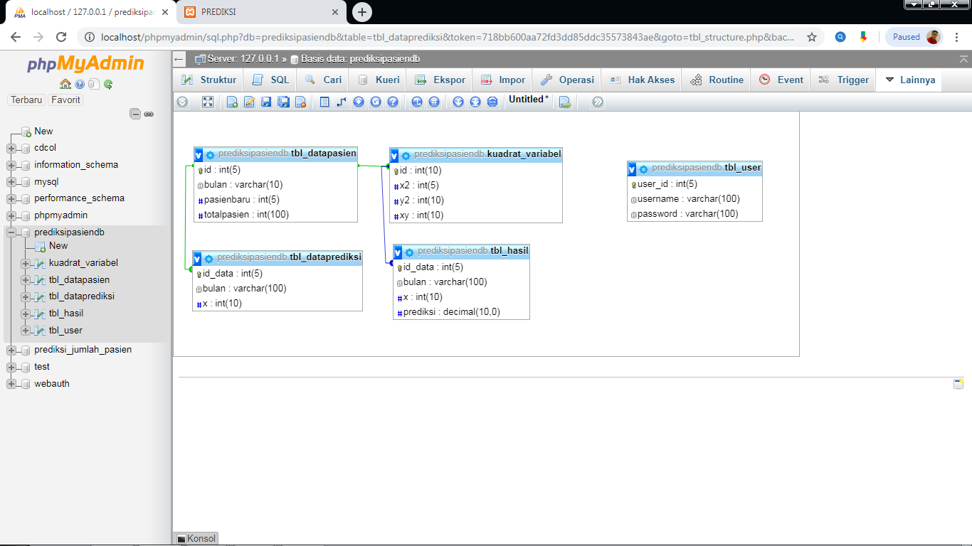

Gambar 4.12 Relasi Tabel Database

Gambar 4.16 Relasi Tabel Database

BAB V

HASIL PENELITIAN DAN PEMBAHASAN

5.1 HASIL PENELITIAN
5.1.1 Profil Rumah Sakit Multazam
Rumah Sakit Multazam Kota Gorontalo adalah Rumah Sakit swasta yang ada dikota gorontalo, berdiri sejak tahun 2016. Direktur rumah sakit ini adalah dr.Syahruddin Sam Biya. Rumah Sakit ini merupakan salah satu rujukan masyarakat kota Gorontalo yang berlokasi di Jl.Gelatik No.185 Kel.Heledulaa Utara, dan telah disahkan oleh Bapak Wali Kota Gorontalo dengan nomor ijin 1/1/1/2016 sampai masa berlaku 2021-01-04. Rumah Sakit ini memiliki luas tanah 3247 m2 dan luas bangunan 1781 m2. Rumah sakit multzam adalah rumah sakit umum milik swasta dan merupakan salah satu rumah sakit tipe D yang terletak diwilayah gorontalo. Rumah sakit ini memberikan pelayanan dibidang kesehatan yang didukung oleh layanan dokter spesialis serta ditunjang dengan fasilitas medis lainnya.

5.1.2 Fasilitas Dan Layanan
- Ambulance
- Instalasi Gawat Darurat (IGD)
- Apotek / Farmasi
- Dokter Umum
- Ruang Operasi
- Instalasi Gizi

5.1.3 Penunjang Medis
- Laboratorium
- Radiologi
- Ultrasonografi (USG)
- Elektrokardiogram (EKG)

5.1.4 Rawat Jalan
Poliklinik memberikan pelayanan sesuai dengan jadwal yang telah ditentukan. Berikut ini adalah daftar layanan poli yang ada di rumah sakit multazamkota gorontalo :
- Spesialis Bedah
- Spesialis Anak
- Spesialis Saraf
- Spesialis Penyakit Dalam
- Spesialis Jantung Dan Pembulu Darah
- Spesialis Kebidanan dan Kandungan
- Klinik Gigi
5.1.5 Rawat Inap Pasien
- Perawatan Khusus
- Ruang Isolasi
- Ruang Perawatan bayi
- ICU
- Perawatan Umum
- Ruang Perawatan Kelas VIP
- Ruang Perawatan Kelas I
- Ruang Perawatan Kelas II
- Ruang Perawatan Kelas III

5.2 Struktur Organisasi Rumah Sakit Multazam Kota Gorontalo :
PT. MULTAZAM
DEWAN PENGAWAS
dr. Romdon Purwanto, Sp.An,KIC
dr.Jefry Mustapa, MPH

Direktur

dr.Syahruddin Sam Biya

KOMITE MEDIK

dr. Alexander Wellangan, Sp.PD
SATUAN PENGAWAS INTERNAL
dr. Renny Ibrahim, M.Kes

KOMITE KEPERAWATAN
Rahmudin Bahua, S.Kep.Ns

KOMITE NAKES LAIN
Veby Rezky Lapangi, Amd.Farm

MANAGER UMUM & KEUANGAN
Ir. Nikma Paneo M.Si
MANAGER PELAYANAN MEDIK & KEPERAWATAN
Erni Ali, SKep
MANAGER PENUNJANG MEDIS & NON MEDIS
Mohammad Akhmar, S.Si, API
5.3 Hasil Pengujian Sistem

5.3.1 Pengujian White Box

Pscode Proses
$sqln = mysql_query (“SELECT count (id) as n from_datapasien”);
1.
$dtn = mysql_fetch_array ($sqln);
$n = $dtn [‘n’];
2
$Konsa = (($sigmay*$sigmaxq)-($sigmay*$sigmaxy))/($n*($sigmaxq)-(pow($sigmax,2)));
$Konsb = ((*($sigmaxy))-($sigmax*$sigmay))/($n*($sigmaxq)-(pow($sigmax,2)));
3
4
$sqln2 = mysql_query(“SELECT * from data_prediksi”);
While ($dtn2 = mysql_fetch_array($sqln2));
5
{
$id_data = $dtn2[‘id_data’];
6
$x = $dtn2[‘X’];
$bulan = $dtn2[‘bulan’];
7
$pred = $konsa + ($konsb*$x);
echo $id_data;
Echo “$pred”;
$query2 = “INSERT INTO hasil prediksi (id_data,bulan,x,prediksi) VALUES (‘$id_data’,’$bulan’,’$x’,’$pred”;
$hasil2 = mysql_query($query2);
8
}
$sqll0 = mysql_query(“TRUNCATE TABLE data_prediksi”);
Mysql_close();
Header (‘location:hasil_prediksi.php’)
?>

5.3.2 Flowgraph Prosedur Sistem
8
1
2
4
5
6
3
R1
R2

7

Gambar 5.1 Flowgraph Prosedur Sistem Memprediksi

Dari flowgraph diatas hasil yang diperoleh adalah :

Region (r) = 2;
Node (n) = 8;
Edge (e) = 8;
predicate Node (p) = 1
  - Cara menghitung nilai cyclomatic complexity (cc)
Cyclomatic complexity bergunakan untuk mencari jumlah path didalam satu flowgraph. Cyclometix complexity V(G) untuk grafik alir dihitung dengan menggunakan rumus:
V (G) = E- N+2
= 8-8+2
= 2
V (G) = P+1
= 1+1
= 2
CC =R1,R2,
  - Menentukan basis path
Basis set yang dihasilkan dari jalur independent secara linier adalah jalur sebagai berikut :
Jalur 1 : 1-2-3-4-5-7
Jalur 2 : 1-2-3-4-5-6-7-8

Ketika aplikasi dijalankan, maka terlihat bahwa semua pengujian blacbox yang dihasilkan telah dieksekusi satu kali. Berdasarkan ketentuan tersebut dari segi kelayakan aplikasi, sistem ini memenuhi syarat.

5.3.4 Pengujian RMSE
5.3.4.1 Tampilan Halaman Akurasi
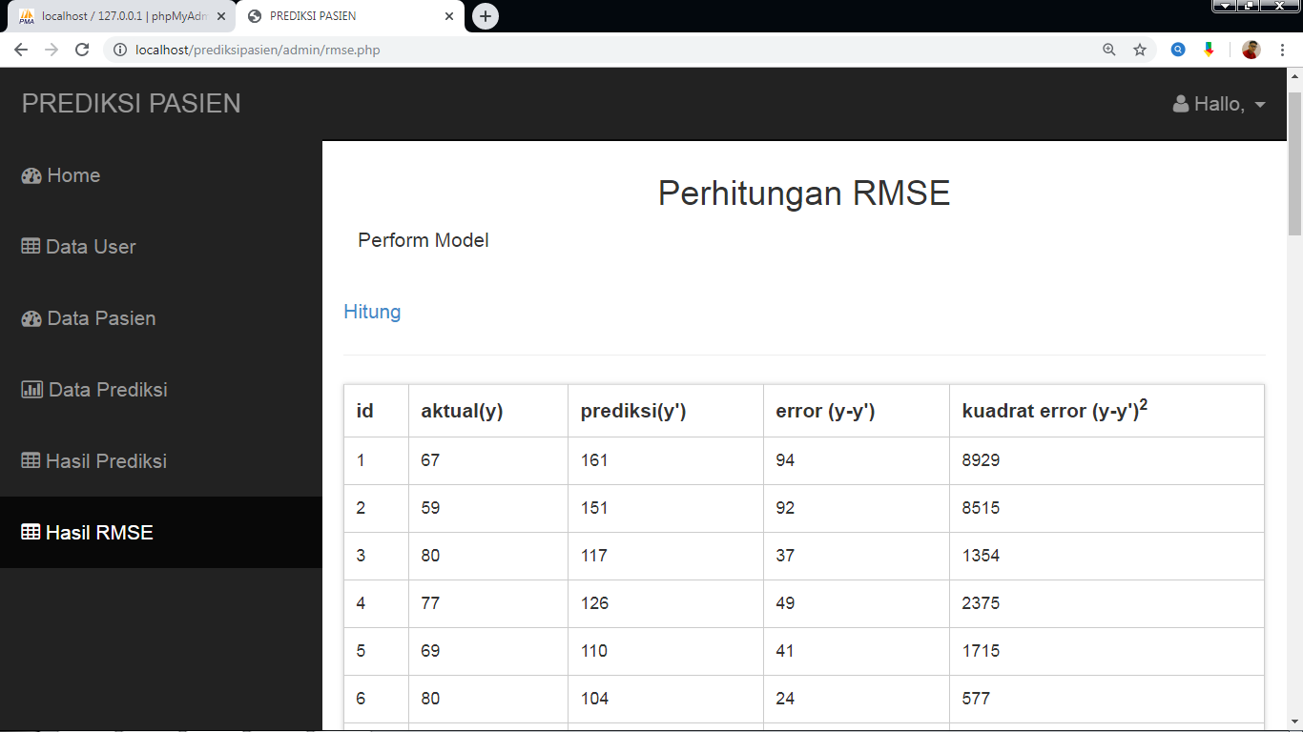

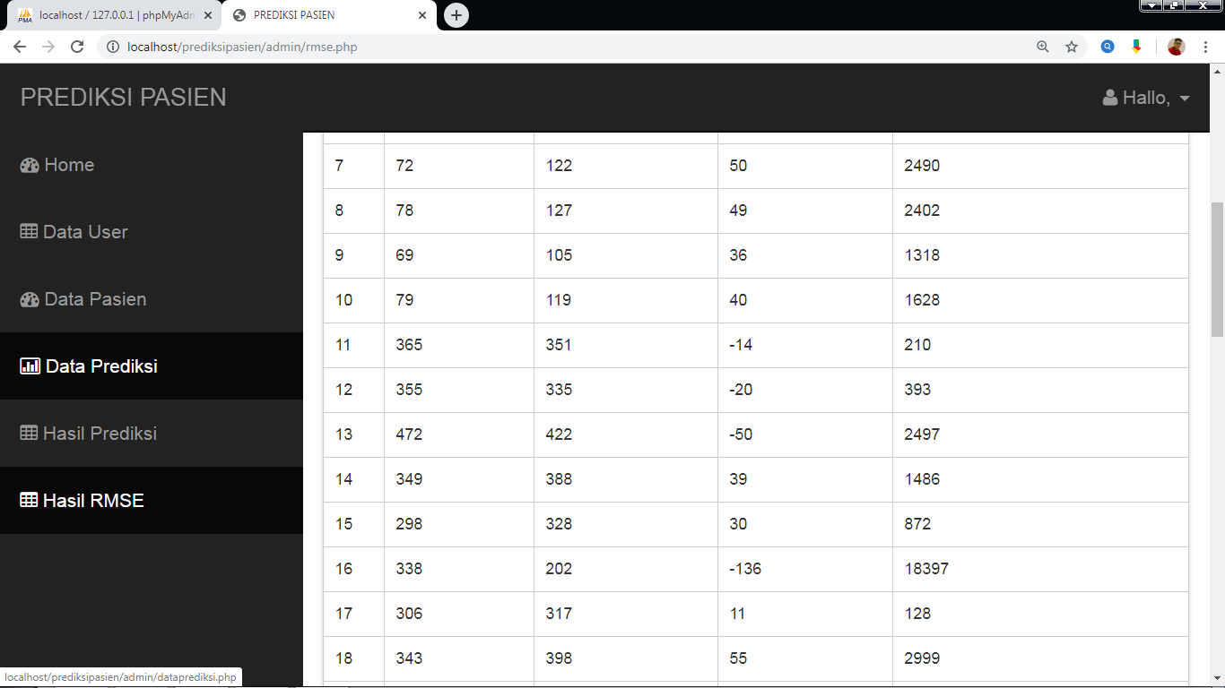

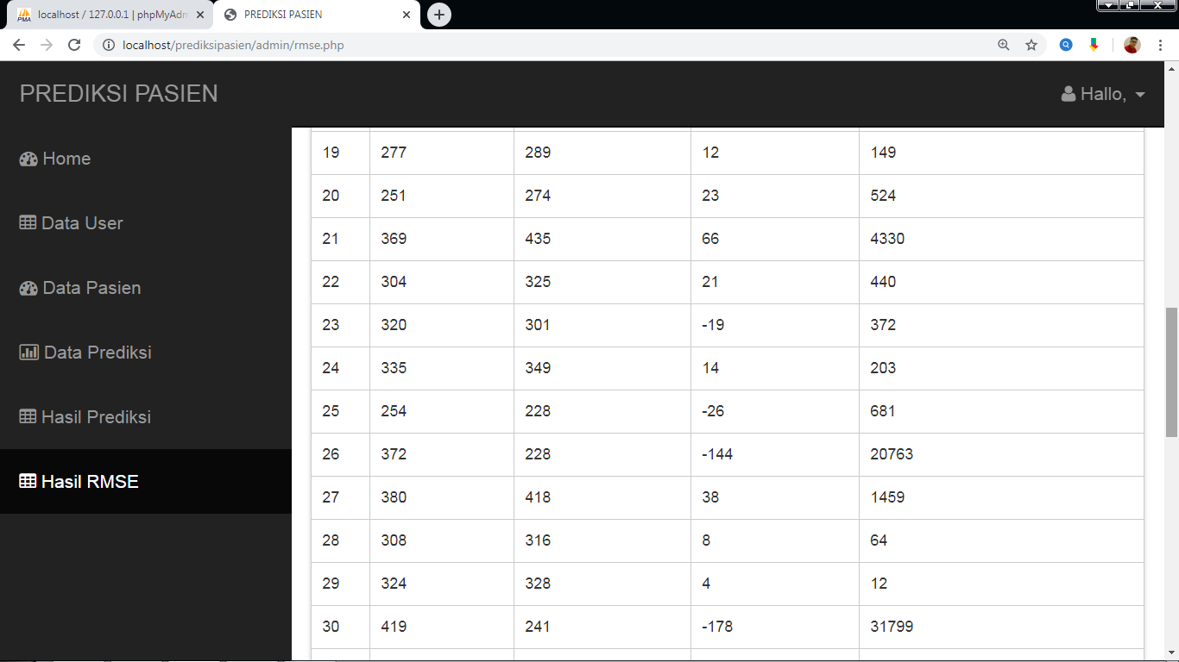

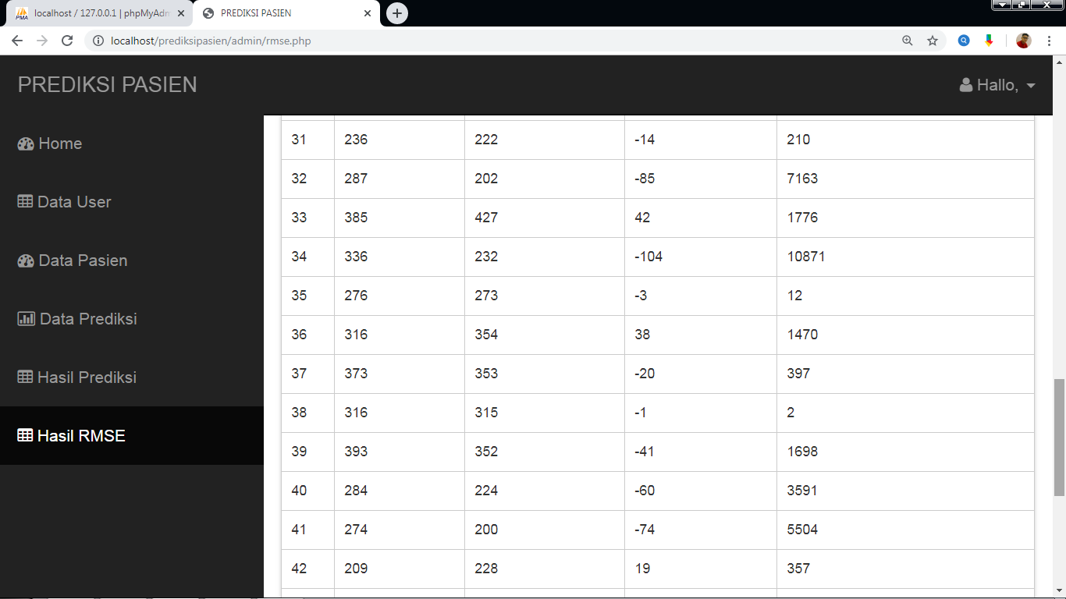

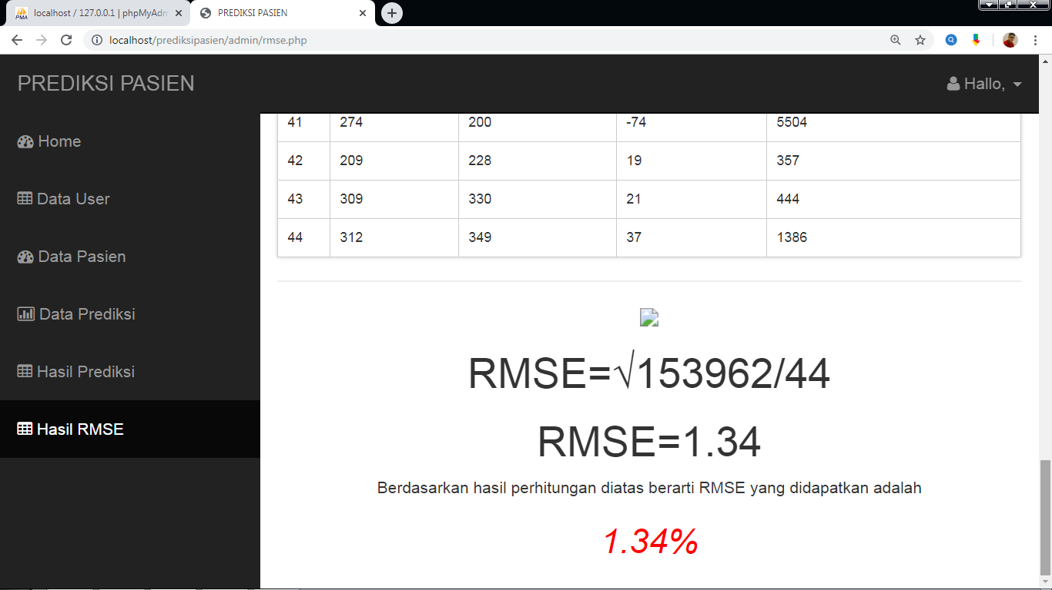

Gambar 5.2 Halaman Akurasi

Halaman ini menjelaskan proses perhitungan nilai error menggunakan RMSE

5.4 PEMBAHASAN
5.4.1 Deskripsi Kebutuhan Hardware Dan Software
Hardware dan Software
Spesifikasi yang disarankan untuk computer
  - Processor setara Pentium IV 1. Ghz atau lebih
  - RAM (Memory) 256 MB atau lebih
  - HDD 40 GB atau lebih
  - Monitor SVGA dengan resolusi 1024 X 768
  - LAN Card
  - Dan peralatan I/O lainnya
  - Windows XP, Vista atau windows 7
  - Browser mozila firefox, internet explorer dan opera untuk membuka web
  - Hosting dan domain

5.4.2 Tampilan Index Dua

5.4.2.1 Halaman Login

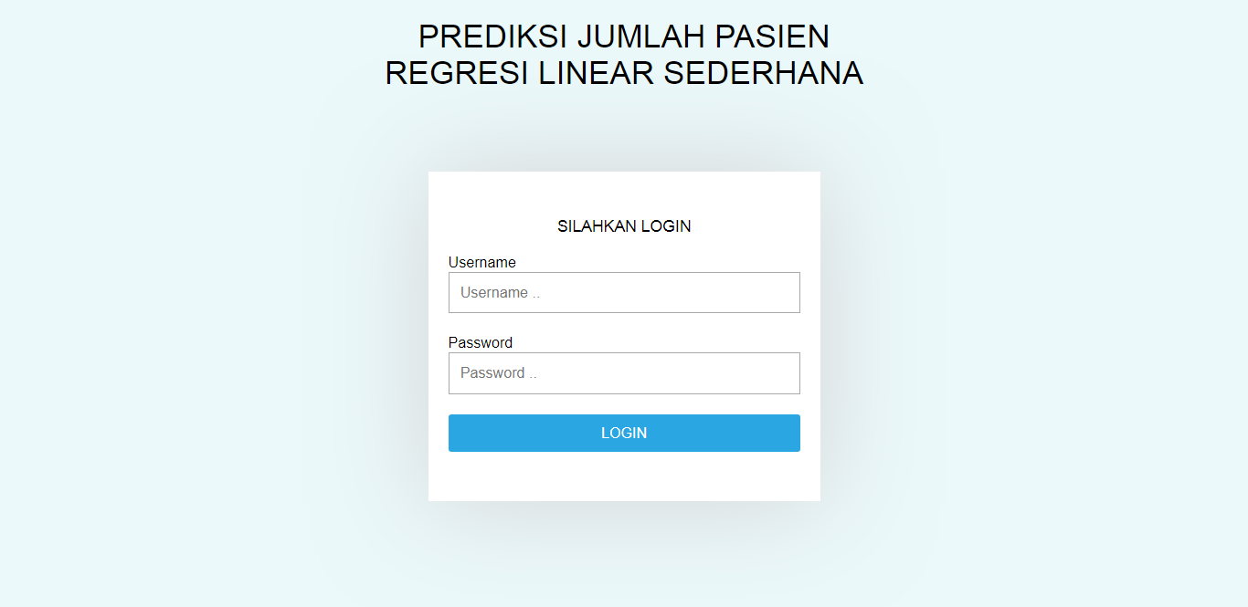

Gambar 5.3 Tampilan Halaman Login
Halaman ini untuk login ke halam Admin dan Pimpinan dari aplikasi ini dengan memasukan username dan password yang benar

5.4.2.2 Halaman Tambah User
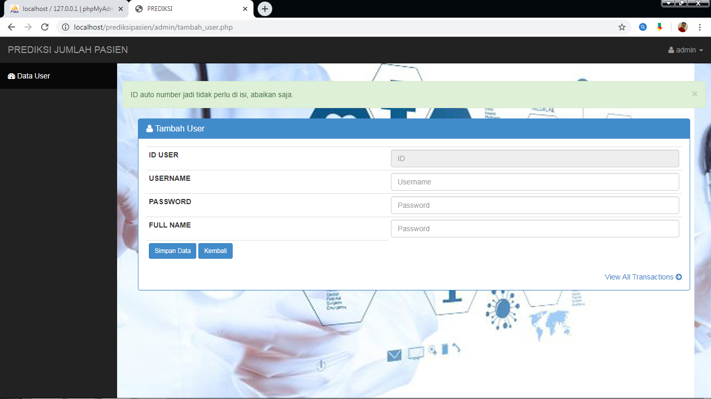

Gamabar 5.3 Tampilan Halaman Tambah User
Pada halaman ini menampilkan penginputan tambah data User.

5.4.2.3 Halaman Tabel Data User
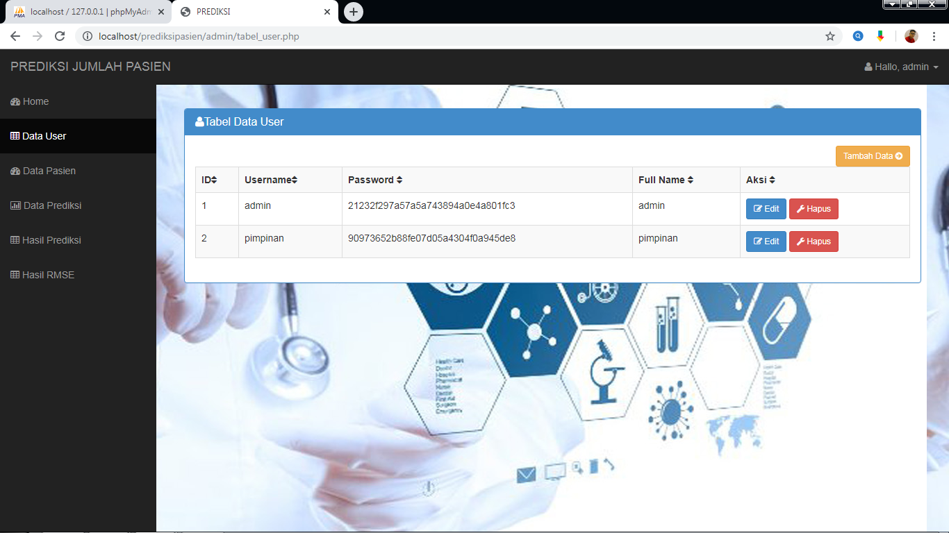

Gambar 5.4 Tampilan Halaman Tabel Data User
Pada halaman ini menampilkan tabel data User yang telah di input.

5.4.2.4 Halaman Tamabh Data Pasien
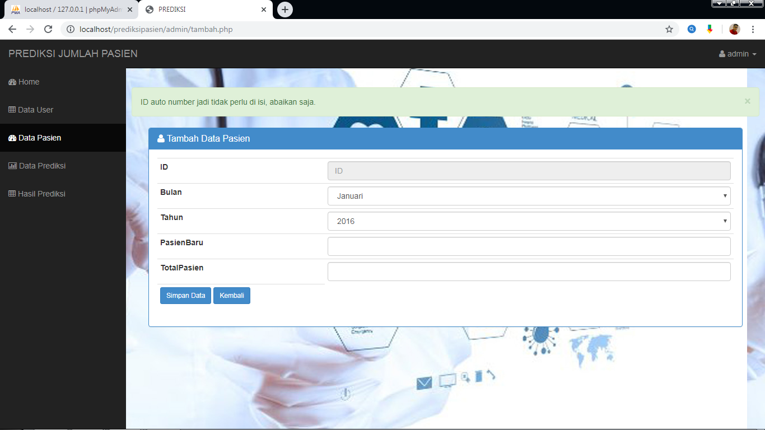

Gambar 5.5 Tampilan Halaman Tambah Data Pasien
Halaman ini untuk menampilkan penginputan tambah data pasien.
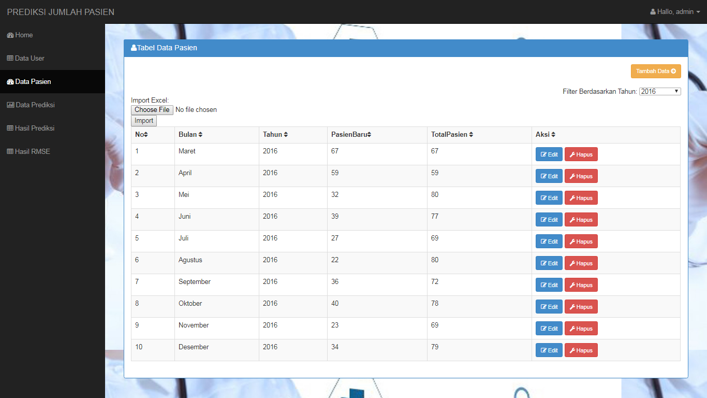
5.4.2.5 Halaman Tabel Data Pasien

Gambar 5.6 Tampilan Halaman Tabel Data Pasien
Halaman ini menampilkan tabel data pasien yang telah di tambah atau di import dalam bentuk file excel.

5.4.2.6 Halaman Tambah Data Prediksi
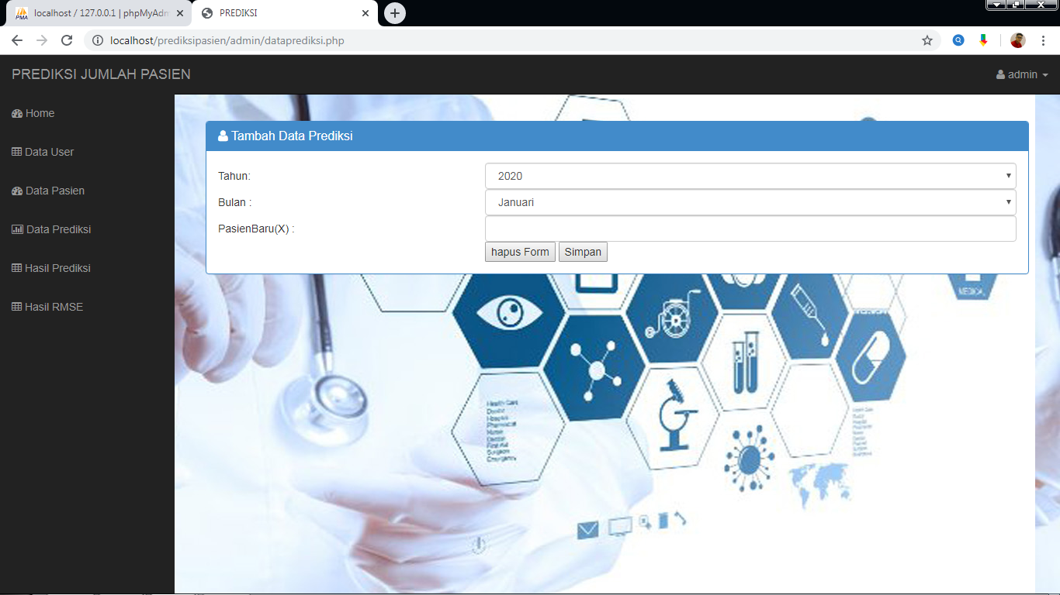

Gambar 5.7 Tampilan Halaman Tambah Data Prediksi
Halaman ini untuk menampilkan penginputan tambah data prediksi jumlah pasien
5.4.2.7 Halaman Tabel Hasil Prediksi

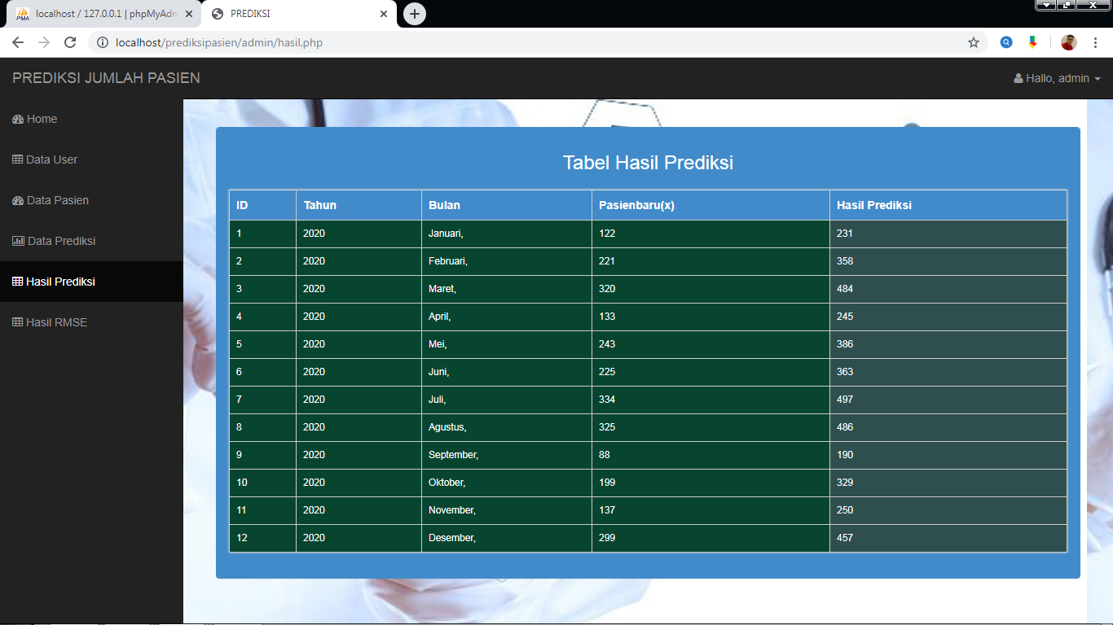

Gambar 5.8 Tampilan Halaman Tabel Hasil Prediksi
Halaman ini untuk menampilkan tabel hasil prediksi jumlah pasien.

5.5 Proses perhitungan regresi linear sederhana

Bulan | Pasien Baru | Total Pasien | x^ 2 | Y ^2 | Xy
1 | 67 | 67 | 4489 | 4489 | 4489
2 | 59 | 59 | 3481 | 3481 | 3481
3 | 32 | 80 | 1024 | 6400 | 2560
4 | 39 | 77 | 1521 | 5929 | 3003
5 | 27 | 69 | 729 | 4761 | 1863
6 | 22 | 80 | 484 | 6400 | 1760
7 | 36 | 72 | 1296 | 5184 | 2592
8 | 40 | 78 | 1600 | 6084 | 3120
9 | 23 | 69 | 529 | 4761 | 1587
10 | 34 | 79 | 1156 | 6241 | 2686
11 | 215 | 365 | 46225 | 133225 | 78475
12 | 303 | 355 | 41209 | 126025 | 72065
13 | 271 | 472 | 73441 | 222784 | 127912
14 | 244 | 349 | 59536 | 121801 | 85156
15 | 197 | 298 | 38809 | 88804 | 58706
16 | 99 | 338 | 9801 | 114244 | 33462
17 | 189 | 306 | 35721 | 93636 | 57834
18 | 252 | 343 | 63504 | 117649 | 86436
19 | 167 | 277 | 27889 | 76729 | 46259
20 | 155 | 251 | 24025 | 63001 | 38905
21 | 388 | 369 | 78961 | 136161 | 103689
22 | 195 | 304 | 38025 | 92416 | 59280
23 | 176 | 320 | 30976 | 102400 | 56320
24 | 214 | 335 | 45796 | 112225 | 71690
25 | 119 | 254 | 14161 | 64516 | 30226
26 | 119 | 372 | 14161 | 138384 | 44268
27 | 268 | 380 | 71824 | 144400 | 101840
28 | 188 | 308 | 35344 | 94864 | 57904
29 | 197 | 324 | 38809 | 104976 | 63828
30 | 129 | 419 | 16641 | 175561 | 54051
31 | 114 | 236 | 12996 | 55696 | 26904
32 | 99 | 287 | 9801 | 82369 | 28413
33 | 275 | 385 | 75625 | 148225 | 105875
34 | 122 | 336 | 14884 | 112896 | 40992
35 | 154 | 276 | 23716 | 76176 | 42504
36 | 218 | 316 | 47524 | 99856 | 68888
37 | 217 | 373 | 47089 | 139129 | 80941
38 | 187 | 316 | 34969 | 99856 | 59092
39 | 216 | 393 | 46656 | 154449 | 84888
40 | 116 | 284 | 13456 | 80656 | 32944
41 | 97 | 274 | 9409 | 75076 | 26578
42 | 119 | 209 | 14161 | 43681 | 24871
43 | 199 | 309 | 39601 | 95481 | 61491
44 | 214 | 312 | 45796 | 97344 | 66768
Total | 6811 | 11775 | 1256850 | 3738421 | 2106596

Sigma X = 6811
Sigma Y = 11775
Sigma X^2 = 1256850
Sigma Y^2 = 3738421
Sigma XY = 2106596

Y = a + bX
B = n (Sigma xy) – (Sigma x) (Sigma y)
n (Sigma x^2) – (Sigma x)^2
A = Sigma y – b(Sigma x)
n

44 * 2106596 - 6811 * 11775
Koefisien B =
44 * 1256850 - 6811 ^2

92690224 - 80199525
=
55301400 - 46389721

12490699
=
8911679

= 1.40161

11775 - 1.40161 * 6811 = 9546.366
Konstanta A =
44

2228.634
=
44

= 50.65077

Y = 1.40161 + 50.65077 * 45

= 2280.686

BAB VI
SIMPULAN DAN SARAN

6.1 SIMPULAN
Berdaskan penelitian dalam melakukan prediksi jumlah pasien dengan mengunakan algoritma regresi linier sederhana dapat disimpulkan sebagai berikut yaitu:
- Dalam memprediksi jumlah pasien di Rumah Sakit Multazam Kota Gorontalo menggunakan algoritma regresi linier sederhana dapat diterapkan
- Hasil prediksi jumlah pasien menggunakan regresi linier sederhana dengan pengujian whitebox dan blackbox diperoleh CC= R1,R2
- Hasil prediksi jumlah pasien menggunakan regresi linier sederhana dengan pengujian RMSE diperoleh = 1.34% √153962/44

6.2 SARAN
Saran dari penelitian ini yaitu:
- Diharapkan pada penelitian berikutnya untuk menambahkan data agar pengolahan datanya lebih akurat
- Diharapkan peneliti selanjutnya menambahakan variable lebih dari 2 variabel

DAFTAR PUSTAKA

Amrin, 2016, Data Mining DenganRegresi Linier Sederhana untuk Peramalan Tingkat Inflasi

AdiNugroho, 2010, Rekayasa Perangkat Lunak Berbasis Objek dengan Metode USDP, Andi, Yogyakarta.

Ayuliana. 2009. Teknik Pengujian Perangkat Lunak. Maret.

Bambang Hariyanto. 2004. Sistem Manajemen Basis Data: Pemodelan, Perancangan, dan Terapannya. Informatika. Bandung.

Connolly, Thomas and Begg, Carolyn. 2010. Database Systems A Practical Approach to Design, Implementation, and Management Fifth Edition. Boston: Pearson Education.

D.R. Anbiya, 2015. Prediksi Harga Emasdengan Menggunakan Metode Regresi Linear

Gorunescu, F. 2011. Data Mining Concept Model and Techniques. Berlin: Springer. ISBN 978-3-642-19720-8.

Han, Jiawei dan Kamber, Micheline. (2006), Data Mining :Concept and Techniques Second Edition, Morgan Kaufmann Publishers.

Han, J, Kamber, M, & Pei, J. 2012. Data Mining: Concept and Techniques, Third Edition. Waltham: Morgan Kaufmann Publishers.

Karina Dian Ariani, 2015,Penerapan Algoritma Regresi Linier Sederhana Pada Data Pabrik Gula Rendeng Kudus

M. Syafruddin dkk, 2014. Metode Regresi Linier untuk Prediksi Kebutuhan Energi Listrik Jangka Panjang (Studi Kasus Provinsi Lampung)

Sulistyono, Wiwik Sulistiyowati, 2017,Peramalan Produksi dengan Metode Regresi Linier Sederhana Tujuan dilakukan penelitian ini adalah untuk meramalkan jumlah produksi sehingga dapat menentukan jumlah produksi mesin pendingin dalam 12 periode dimasa yang akan datang

